Учредително народно събрание
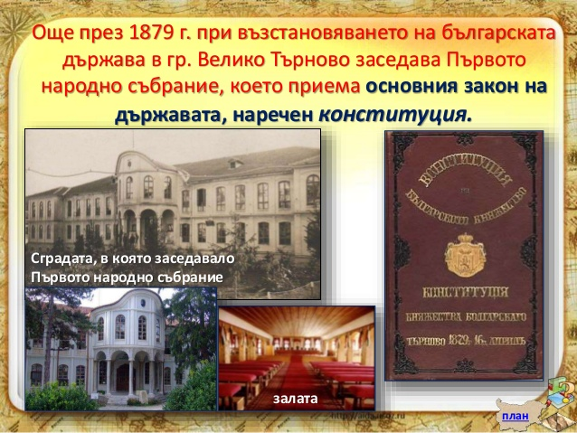

Учредително събрание — свикано на 10. II. 1879 г. в Търново на основание на чл. 4 от Берлинския договор за изработване на основен закон на Княжество България. В състава на УС влизат народни представители по право — председатели на административни съвети и съдилища, представители на висшето духовенство, лица, назначени от ръководителя на Временното руско управление — княз Ал. Дондуков-Корсаков, и народни представители по избор — по един на 10 000 жители. Техният брой е около 100. В края на януари 1879 г. става известен общият брой на депутатите в УС — 231. При започване на заседанията се оказва, че присъствуват 229 души. От тях 117 са по право: 12 представители на духовенството, 105 председатели на административни съвети и съдилища; 10 назначени от княз Дондуков-Корсаков, 5 представители на дружества и организации. Известна част от народните представители по право влизат в списъка на избраните поради своята популярност сред народа, заслужена от дейността им в периода на Възраждането. От целия състав на народните представители само 16 не са българи. Основната част от народните представители в УС са от средата на българската интелигенция, като сред тях преобладаващата част са учителите, а останалите са главно лекари, адвокати, публицисти и висши духовници. Сравнително малък е броят на селяните — около 10. Голям брой от депутатите са дейци на националноосвободителното движение през Възраждането. Повече от половината от депутатите заемат различни постове в администрацията на Временното руско управление. Фактически в УС участвуват компетентни и подготвени българи, представители на най-широките среди от българското общество без Македония и Тракия, откъдето Великите сили не допускат представители.
УС е открито с реч на княз Дондуков-Корсаков. Заседанията на събранието се спират поради факта, че мнозинството от народните представители искат решаване на националния въпрос и после обсъждане на държавната структура на княжеството.
Оформят се 2 групи по този въпрос — умерени и крайни. Първите са за продължаване на заседанията, а вторите — да се спрат до момента, в който се реши националното обединение. Основното, по което се разграничават двете групи, е пътят, по който трябва да се извърши обединението. Въпреки че надделява мнението на крайните, заседанията се подновяват под натиска на великите сили и главно на Русия.
След близо двумесечно прекъсване започва дейността по окончателното изработване на текста на Търновската конституция. УС изработва Правилник за дейността си. В него се определя неприкосновеност на народните представители до края на заседанията, свобода на мненията, изказани в УС, правото УС да се събира 3 пъти в седмицата на редовни заседания, да създава комисии за решаване на определени проблеми. Правилникът регламентира ръководството на УС — Бюро, което да се състои от председател, двама подпредседатели, шестима секретари и двама квестори. УС излъчва петнадесетчленна комисия, която да прегледа проекта на Временното руско управление и да го представи за обсъждане. В комисията влизат М. Балабанов, Г. Вълкович, Д. Греков, Т. Икономов, Гр. Начович, К. Помянов, К. Стоилов и др.
Докладът на комисията не е приет поради несъгласие с предложението за сенат т. е. двукамарна система на парламента. П. Каравелов и П. Р. Славейков предлагат да се отхвърли докладът. Това предложение е прието с мнозинство. При обсъжданията на членовете на Конституцията най-сериозен спор се провежда относно сената. Т. Икономов предлага тази институция, като неговият доклад отразява най-точно мястото й в държавния апарат. П. Р. Славейков отхвърля неговото предложение като представител на либералната част от УС. В този момент в УС си дават среща най-ярко двете направления в събранието — либералното и консервативното. Пълен успех извоюват либералите. Консервативно настроените депутати напускат УС и не присъствуват до края на обсъжданията. В края на работата противоречията се преодолени и Търновската конституция е подписана от всички народни представители. УС избира за столица на страната София.
УС прераства във Велико народно събрание за избор на Български монарх.
-----------------------
Българските държавни институции 1879-1986. София, ДИ „Д-р Петър Берон“, 1987, с. 288-289.

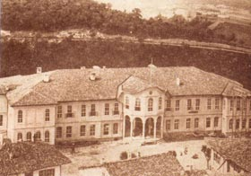

Сградата, в която се провеждат
заседанията на Учредителното събрание

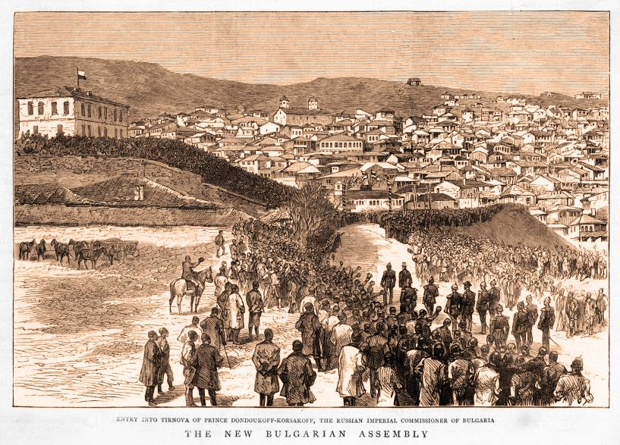

Влизането на Руския комисар за България, княз Дондуков-Корсаков в Търново при откриването на Учредителното събрание. 1879 г.
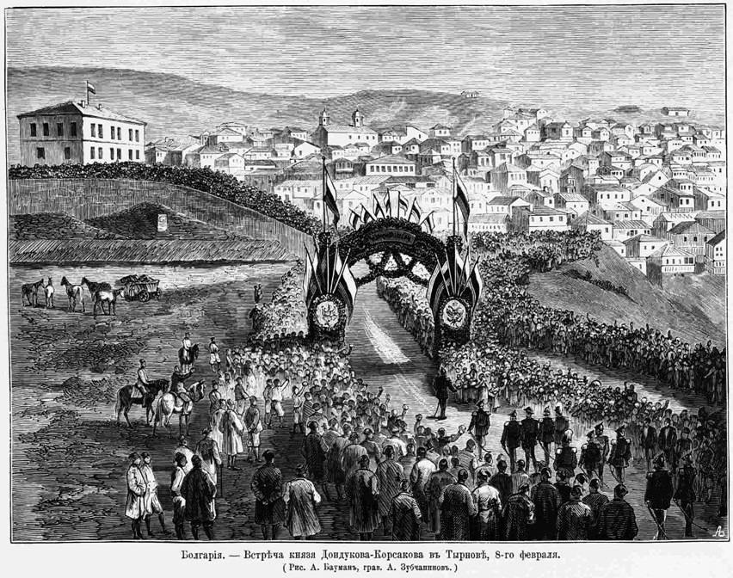

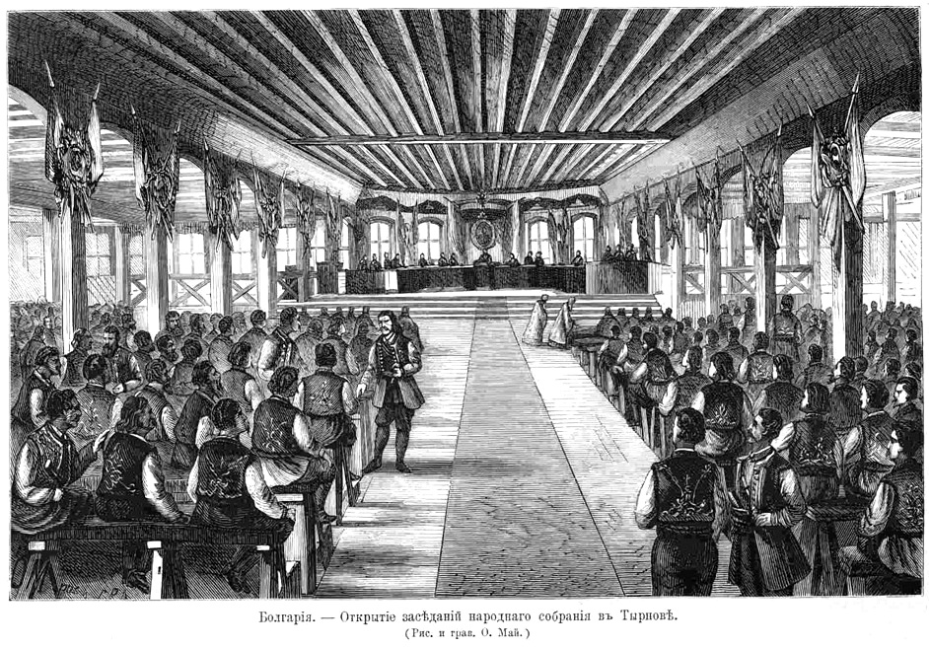

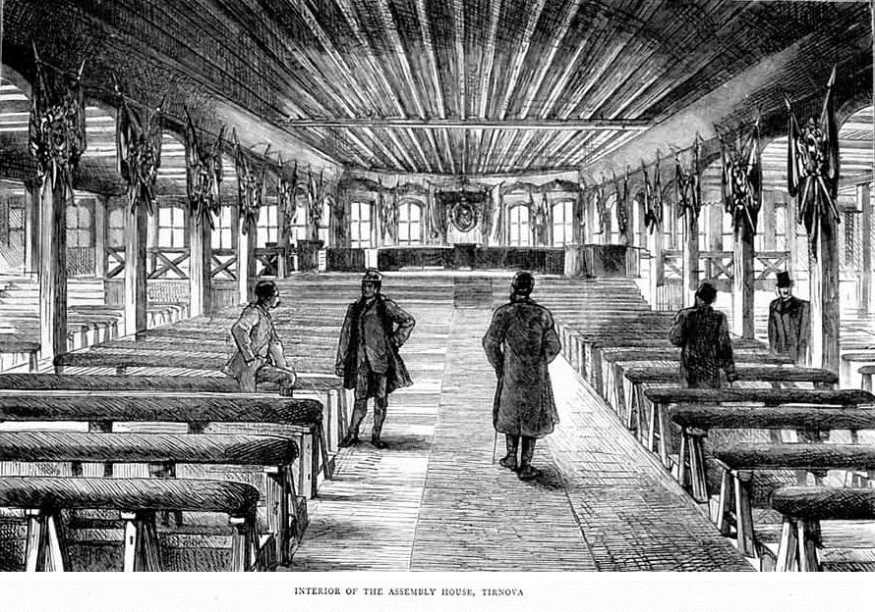

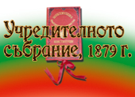 |  |  | 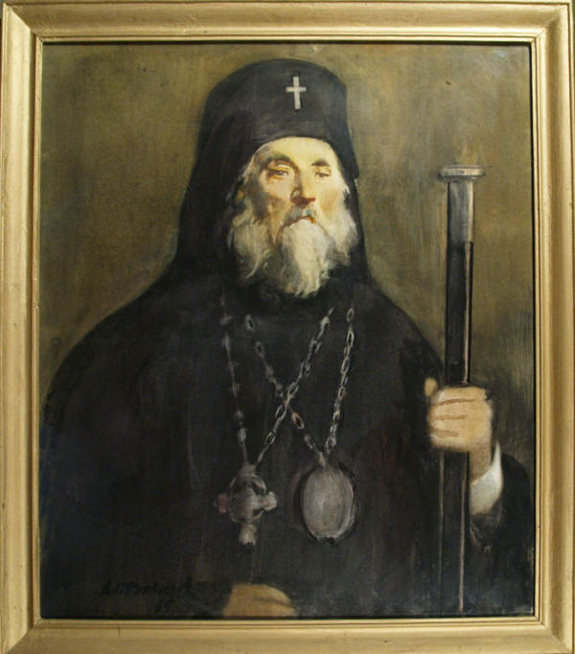  Екзарх Антим I (Атанас М. Чалъков) (1816-1888) |  |  |  |  | 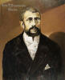  Константин Помянов (1850-1913) |  | 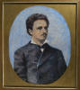  Д-р Константин Стоилов (1853-1901)
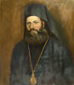  Климент Браницки (Васил Друмев) |  |  | 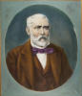  Драган Цанков |  |  |  |  | 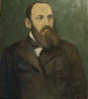  Димитър Греков (1847-1901) |  | 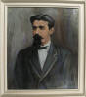  Григор Начович
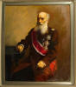  Марин Дринов |  |  | 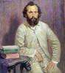  Петко Каравелов (1843-1903) |  |  |  |  | 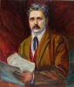  Петко Р. Славейков (1827-1895) |  | 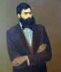  Тодор Икономов (1839-1892)
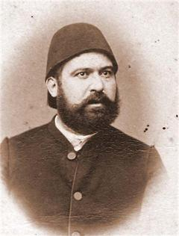
Юрдан Хаджиниколов Бакалов

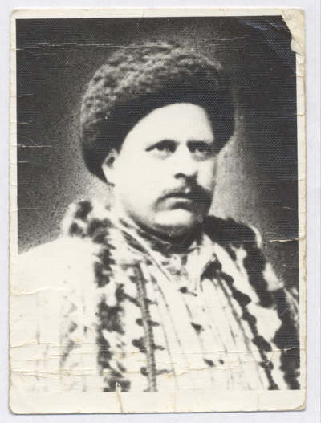

Снимка на Петър Мирчев Логофетов - учител от с. Ново село, Видинско, народен представител от Видинска губерния в Учредителното събрание. [60-те години на ХХ век].

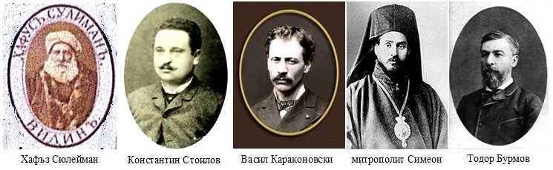

Ръководство:
Председател: |  |  |  |  | Екзарх Антим І
Подпредседатели: |  |  |  |  | Тодор Поппетров Икономов
 |  |  |  |  | Петко Стойчев Каравелов
 |  |  |  |  | Митрополит Симеон Варненски и Преславски
Списък
на депутатите в Търновското учредително събрание
І. Депутати по звание
1. Висше православно духовенство
 | Антим І * |  |  |  |  |  | Видински митрополит, бивш екзарх
 | Григорий * |  |  |  |  |  | Доростолочервенски митрополит
 | Мелетий * |  |  |  |  |  | Софийски митрополит
 | Симеон * |  |  |  |  |  | Варненско – Преславски митрополит
 | Иларион * |  |  |  |  |  | Кюстендилски митрополит
 | Доситей * |  |  |  |  |  | Самоковски митрополит
 | Евстатий * |  |  |  |  |  | Пелагонийски и Пиротски митрополит
 | Кирил |  |  |  |  |  | Варненски гръцки митрополит
 | Климент Браницки * |  |  |  |  |  | Епископ управляващ Търновската епархия
 | Константин * |  |  |  |  |  | Архимандрит, управляващ Врачанската епархия
2. Друговерско духовенство
 | Хафъз Сюлейман |  |  |  |  |  | Мюфтия на Видинска губерния
 | Гаврил Аврамов * |  |  |  |  |  | Софийски равин
3. Членове на Върховния съд
 | Марко Балабанов *
 | Димитър Греков *
4. Председатели на съдилищата и на управителните съвети
Софийска губерния
 | Константин Стоилов * |  |  |  |  |  | Председател на Софийския губернски съд
 | Георги Кирков * |  |  |  |  |  | Председател на Софийския окръжен съд
 | Димитър Карамфилович * |  |  |  |  |  | Председател на Самоковския окръжен съд
 | Димитър Чуков * |  |  |  |  |  | Председател на Дупнишкия окръжен съд
 | Васил Диамандиев * |  |  |  |  |  | Председател на Кюстенилския окръжен съд
 | Кирил Василев * |  |  |  |  |  | Председател на Радомирския окръжен съд
 | Димитър Казанакали * |  |  |  |  |  | Председател на Орханийския окръжен съд
 | Харалампи Златанов * |  |  |  |  |  | Председател на Златишкия окръжен съд
 | Григор Начович * |  |  |  |  |  | Председател на Софийския губернски съвет
 | Спас Тумпаров * |  |  |  |  |  | Председател на Софийския окръжен съвет
 | Васил Пупешков * |  |  |  |  |  | Председател Орханийския на окръжен съвет
 | Манол Златанов * |  |  |  |  |  | Председател Златишкия на окръжен съвет
 | Иван Сребърников* |  |  |  |  |  | Председател Самоковския на окръжен съвет
 | Тричко Батановски * |  |  |  |  |  | Председател на Радомирския окръжен съвет
 | Христо Стоянов * |  |  |  |  |  | Председател на Кюстендилския окръжен съвет
 | Христо Грънчаров * |  |  |  |  |  | Председател на Дупнишкия окръжен съвет
 | Тодор Пешов * |  |  |  |  |  | Председател на Софийския градски съвет
 | Стоян Стаменов * |  |  |  |  |  | Председател на Орханийския градски съвет
 | Димитър Савов * |  |  |  |  |  | Председател на Златишкия градски съвет
 | Иван Доспевски * |  |  |  |  |  | Председател на Самоковския градски съвет
 | Нако Тонев * |  |  |  |  |  | Председател на Радомирския градски съвет
 | Атанас Хранов * |  |  |  |  |  | Председател на Кюстендилския градски съвет
 | Васил Мазников * |  |  |  |  |  | Председател на Дупнишкия градски съвет
Търновска губерния
 | Никола Михайловски * |  |  |  |  |  | Председател на Търновския губернски съд
 | Иван Касабов * |  |  |  |  |  | Председател на Търновския окръжен съд
 | Илия Табаков * |  |  |  |  |  | Председател на Севлиевския окръжен съд
 | Атанас Кунчев * |  |  |  |  |  | Председател на Ловешкия окръжен съд
 | Иван Златин * |  |  |  |  |  | Председател на Габровския окръжен съд
 | Кръстю Байчов * |  |  |  |  |  | Председател на Османпазарския окръжен съд
 | Петко Бакалов * |  |  |  |  |  | Председател на Еленския окръжен съд
 | Петко Каравелов * |  |  |  |  |  | Председател на Търновския губернски съвет
 | Цани Гинчев * |  |  |  |  |  | Председател на Търновския окръжен съвет
 | Калчо Дренков * |  |  |  |  |  | Председател на Габровския окръжен съвет
 | Христо Сухиндолски * |  |  |  |  |  | Председател на Севлиевския окръжен съвет
 | Димитър Пъшков * |  |  |  |  |  | Председател на Ловешкия окръжен съвет
 | Никифор Константинов * |  |  |  |  |  | Председател на Еленския окръжен съвет
 | Стефан Дервентски * |  |  |  |  |  | Председател на Османпазарския окръжен съвет
 | Георги Иванов * |  |  |  |  |  | Председател на Търновския градски съвет
 | Сава Илиев * |  |  |  |  |  | Председател на Габровския градски съвет
 | Христо Спиридонов * |  |  |  |  |  | Председател на Севлиевския градски съвет
 | Коста Вачев * |  |  |  |  |  | Председател на Ловешкия градски съвет
 | Никола Икономов * |  |  |  |  |  | Председател на Еленския градски съвет
 | Стефан Попов * |  |  |  |  |  | Председател на Османпазарския градски съвет
Видинска губерния
 | Илия Цанов * |  |  |  |  |  | Председател на Видинския губернски съд
 | Петър Дамянов * |  |  |  |  |  | Председател на Видинския окръжен съд
 | Димитър Маринов* |  |  |  |  |  | Председател на Ломския окръжен съд
 | Лука Радулов * |  |  |  |  |  | Председател на Раховския окръжен съд
 | Симеон Подбалкански * |  |  |  |  |  | Председател на Врачанския окръжен съд
 | Цвятко Лилков * |  |  |  |  |  | Старши член на Берковския окръжен съд
 | Димитър Златаров * |  |  |  |  |  | Председател на Видинския окръжен съвет
 | Илия Щърбанов * |  |  |  |  |  | Председател на Ломския окръжен съвет
 | Йордан Наумов * |  |  |  |  |  | Председател на Берковския окръжен съвет
 | Димитър Катранов * |  |  |  |  |  | Председател на Раховския окръжен съвет
 | Миленко Попов * |  |  |  |  |  | Председател на Белоградчишкия окръжен съвет
 | Костаки Анкову * |  |  |  |  |  | Председател на Врачанския окръжен съвет
 | Ванко Нешов * |  |  |  |  |  | Председател на Видинския градски съвет
 | Ангел Иванчов * |  |  |  |  |  | Председател на Ломския градски съвет
 | Димитър Петров * |  |  |  |  |  | Председател на Берковския градски съвет
 | Тодор Шиваров * |  |  |  |  |  | Председател на Раховския градски съвет
 | Иванчо Николаев * |  |  |  |  |  | Председател на Врачанския градски съвет
Русенска губерния
 | Никола Стойчев * |  |  |  |  |  | Председател на Русенския губернски съд
 | Стоил Попов * |  |  |  |  |  | Председател на Русенския търговски съд
 | Симеон Златев * |  |  |  |  |  | Председател на Русенския окръжен съд
 | Стефан Панов * |  |  |  |  |  | Председател на Плевенския окръжен съд
 | Георги Боров Ненов * |  |  |  |  |  | Председател на Никополския окръжен съд
 | Димитър Кръстевич * |  |  |  |  |  | Председател на Свищовския окръжен съд
 | Кириак Цанков * |  |  |  |  |  | Председател на Тутраканския окръжен съд
 | Никола Неделчев * |  |  |  |  |  | Председател на Разградския окръжен съд
 | Спиридон Грамадов * |  |  |  |  |  | Председател на Ескиджумайския окръжен съд
 | Павел Братоев * |  |  |  |  |  | Председател на Русенския окръжен съвет
 | Янко Ванков * |  |  |  |  |  | Председател на Свищовския окръжен съвет
 | Христаки Филипов * |  |  |  |  |  | Председател на Никополския окръжен съвет
 | Златан Иванов * |  |  |  |  |  | Председател на Плевенския окръжен съвет
 | Георги Николов * |  |  |  |  |  | Председател на окръжен Тутраканския съвет
 | Никола Петров * |  |  |  |  |  | Председател на Разградския окръжен съвет
 | Илия х. Марков * |  |  |  |  |  | Председател на Ескиджумайския окръжен съвет
 | Иван Данев * |  |  |  |  |  | Председател на Русенския градски съвет
 | Гаврил Ненович * |  |  |  |  |  | Председател на Свищовския градски съвет
 | Никола Вачев * |  |  |  |  |  | Председател на Никополския градски съвет
 | Иван Атанасов * |  |  |  |  |  | Председател на Плевенския градски съвет
 | Кръстю Стоянов * |  |  |  |  |  | Председател на Тутраканския градски съвет
 | Васил Попов * |  |  |  |  |  | Председател на Разградския градски съвет
 | Христо Самсаров * |  |  |  |  |  | Председател на Ескиджумайския градски съвет
Варненска губерния
 | Яков Геров * |  |  |  |  |  | Председател на Варненския губернски съд
 | Георги Велчев * |  |  |  |  |  | Председател на Варненския окръжен съд
 | Гено Чолаков * |  |  |  |  |  | Председател на Силистренския окръжен съд
 | Стамат х. Симеонов * |  |  |  |  |  | Председател на Шуменския окръжен съд
 | Иван Кършовски * |  |  |  |  |  | Председател на Провадийския окръжен съд
 | Калчо Бобчевски * |  |  |  |  |  | Председател на Хаджиоглупазарджишкия окръжен съд
 | Михаил Паничерски * |  |  |  |  |  | Председател на Балчишкия окръжен съд
 | Андрей Стоянов * |  |  |  |  |  | Председател на Варненския губернски съвет
 | Димитър Икономов * |  |  |  |  |  | Председател на Варненския окръжен съвет
 | Желяз Попов * |  |  |  |  |  | Председател на Хаджиоглупазарджишкия окръжен съвет
 | Васил Попович * |  |  |  |  |  | Председател на Балчишкия окръжен съвет
 | Георги Вълчанов * |  |  |  |  |  | Председател на Провадийския окръжен съвет
 | Петър Бенев * |  |  |  |  |  | Председател на Силистренския окръжен съвет
 | Тодор Джабаров * |  |  |  |  |  | Председател на Шуменския окръжен съвет
 | Величко Христов * |  |  |  |  |  | Председател на Варненския градски съвет
 | Стефан Баев * |  |  |  |  |  | Председател на Хаджиоглупазарджишкия градски съвет
 | Янаки Комнино * |  |  |  |  |  | Председател на Балчишкия градски съвет
 | Никола Калипетровски * |  |  |  |  |  | Председател на Провадийския градски съвет
 | Димитър Енчев * |  |  |  |  |  | Председател на Силистренския градски съвет
 | Никола Попов * |  |  |  |  |  | Председател на Шуменския градски съвет
ІІ. Депутати по избор
Софийска губерния
Софийски окръг: |  |  |  |  |  |  |  |  | Христо Стоянов *
 |  |  |  |  |  |  |  |  | Цвятко Илчов *
 |  |  |  |  |  |  |  |  | Анко Цветанов *
 |  |  |  |  |  |  |  |  | Димитър Йотов *
 |  |  |  |  |  |  |  |  | Гато Стоянов *
Орханийски окръг: |  |  |  |  |  |  |  |  | Йоанчо х. Стоянов *
 |  |  |  |  |  |  |  |  | Павел Попов *
 |  |  |  |  |  |  |  |  | Марин Николов
Златишки окръг |  |  |  |  |  |  |  |  | Лука Павлов *
Самоковски окръг |  |  |  |  |  |  |  |  | Захарий х. Гюров *
 |  |  |  |  |  |  |  |  | Михил Мишайков *
Радомирски окръг |  |  |  |  |  |  |  |  | Георги Жабленски *
Дупнишки окръг |  |  |  |  |  |  |  |  | Иван Каранов *
Кюстенилски окръг |  |  |  |  |  |  |  |  | Григорий Д. Караманов *
 |  |  |  |  |  |  |  |  | Димитър Любенов *
 |  |  |  |  |  |  |  |  | Стефан Границки *
Търновска губерния
Търновски окръг |  |  |  |  |  |  |  |  | Стоян х. Панов *
 |  |  |  |  |  |  |  |  | Илия Костов *
 |  |  |  |  |  |  |  |  | Петър Генчев *
 |  |  |  |  |  |  |  |  | Петко Горбанов *
 |  |  |  |  |  |  |  |  | Д-р Стати Антонов *
Габровски окръг |  |  |  |  |  |  |  |  | Иван Гюзелев *
 |  |  |  |  |  |  |  |  | Д-р Алекси Христов *
Севлиевски окръг |  |  |  |  |  |  |  |  | Петко Ганчев *
 |  |  |  |  |  |  |  |  | Михо Минков
 |  |  |  |  |  |  |  |  | Гатко Кунчев *
Ловешки окръг |  |  |  |  |  |  |  |  | Власи х. Петров *
 |  |  |  |  |  |  |  |  | Михаил Димчов *
 |  |  |  |  |  |  |  |  | Димитър х. Икономов *
 |  |  |  |  |  |  |  |  | Марин поп Луканов *
 |  |  |  |  |  |  |  |  | Иванчо Диков Влахов *
Еленски окръг |  |  |  |  |  |  |  |  | Юрдан Бакалов *
 |  |  |  |  |  |  |  |  | Илия Бобчев *
Османпазарски окръг |  |  |  |  |  |  |  |  | Х. Генчо х. Тинев
Видинска губерния
Видински окръг |  |  |  |  |  |  |  |  | Петко х. Петков *
 |  |  |  |  |  |  |  |  | Даскал Петър от Ново село *
Белоградчишки окръг |  |  |  |  |  |  |  |  | Цеко Панов *
Ломски окръг |  |  |  |  |  |  |  |  | Георги х. Захариев от с. Дългошевци *
 |  |  |  |  |  |  |  |  | Цеко Петков от село Дългошевци *
 |  |  |  |  |  |  |  |  | Първан Манчов от Лом *
Раховски окръг |  |  |  |  |  |  |  |  | Димитър Пеков *
 |  |  |  |  |  |  |  |  | Д-р Манчев *
 |  |  |  |  |  |  |  |  | Иван Съйков *
 |  |  |  |  |  |  |  |  | Христо Кръстев *
 |  |  |  |  |  |  |  |  | Нино Петров
Врачански окръг |  |  |  |  |  |  |  |  | Димитър Бошнаков *
 |  |  |  |  |  |  |  |  | Николчо Антонов *
 |  |  |  |  |  |  |  |  | Иван Стойнов *
 |  |  |  |  |  |  |  |  | Николчо Василев Кръстеняков *
 |  |  |  |  |  |  |  |  | Цвятко Попов *
 |  |  |  |  |  |  |  |  | Тодораки Димитриев *
Берковски окръг |  |  |  |  |  |  |  |  | Михаил Първанов *
 |  |  |  |  |  |  |  |  | Атанас Цеков *
 |  |  |  |  |  |  |  |  | Константин Вацов *
 |  |  |  |  |  |  |  |  | Цеко Иванов
 |  |  |  |  |  |  |  |  | Петър х. Илиев *
Кулски окръг |  |  |  |  |  |  |  |  | Гачо Цанков *
Русенска губерния
Русенски окръг |  |  |  |  |  |  |  |  | Драган Цанков *
 |  |  |  |  |  |  |  |  | Тодор х. Станчев
 |  |  |  |  |  |  |  |  | Петър Чернев *
 |  |  |  |  |  |  |  |  | Иван х. Пенчович *
Разградски окръг |  |  |  |  |  |  |  |  | Свещеник Никола Икономов *
 |  |  |  |  |  |  |  |  | Георги Попов *
 |  |  |  |  |  |  |  |  | Петър Коюмджиев *
Плевенски окръг |  |  |  |  |  |  |  |  | Илия Игнатов *
 |  |  |  |  |  |  |  |  | Д-р Георги Странски *
Ескиджумайски окръг |  |  |  |  |  |  |  |  | Марко Георгиев *
Тутракански окръг |  |  |  |  |  |  |  |  | Параскев Пейов *
Свищовски окърг |  |  |  |  |  |  |  |  | Мирон Бешков *
Никополски окръг |  |  |  |  |  |  |  |  | Димо х. Гендов *
 |  |  |  |  |  |  |  |  | Андрей Германов *
Варненска губерния
Варненски окръг |  |  |  |  |  |  |  |  | Осман бей *
 |  |  |  |  |  |  |  |  | Стерю Анастасиади
Шуменски окръг |  |  |  |  |  |  |  |  | Димитър Константинов *
 |  |  |  |  |  |  |  |  | Д-р Андрей Парушев
 |  |  |  |  |  |  |  |  | Д-р Евтим Верби *
 |  |  |  |  |  |  |  |  | Никола Българов*
 |  |  |  |  |  |  |  |  | Хаджи Сюлейман
Силистренски окръг |  |  |  |  |  |  |  |  | Петър Манолов *
 |  |  |  |  |  |  |  |  | Никола Балкански *
 |  |  |  |  |  |  |  |  | Тодор Радев *
 |  |  |  |  |  |  |  |  | Никола Григориев
 |  |  |  |  |  |  |  |  | Свещеник Христо Вълков *
Хаджиоглупазарджишки окръг |  |  |  |  |  |  |  |  | Димитър Попов
Провадийски окръг |  |  |  |  |  |  |  |  | Тодор Икономов *
 |  |  |  |  |  |  |  |  | Д-р Стойко Йорданов *
 |  |  |  |  |  |  |  |  | Христаки Груев *
Балчишки окръг |  |  |  |  |  |  |  |  | Х. Генчо х. Жечев
ІІІ. Депутати от разни учреждения и дружества
 |  | Отец Пантелеймон * |  |  |  | Рилски манастир
 |  | Владимир Палаузов * |  |  |  | Одеско българско настоятелство
 |  | Константин Помянов * |  |  |  | Виенско благотворително дружество „Напредък”
 |  | Стефан Берон * |  |  |  | Българско книжовно дружество в Браила
 |  | Евгений Стоянов * |  |  |  | Кишеневско българско общество
ІV. Членове, назначени от руския императорски комисар
 |  | Никола Даскалов * |  |  |  | Бивш тулчански губернатор
 |  | Петко Р. Славейков *
 |  | Д-р Георги Вълкович *
 |  | Райчо Каролев * |  |  |  | Инспектор на училищата в Русенска губерния
 |  | Йосиф Ковачев * |  |  |  | Инспектор на училищата в Софийска губерния
 |  | Д-р Димитър Моллов *
 |  | Андрей Манолов * |  |  |  | Член на Търновския губернски съд
 |  | Янко Славчев * |  |  |  | от Варна
 |  | Петър Ангелов * |  |  |  | Учител в Свищовското училище
 |  | Махмуд Недим паша |  |  |  | от Самоков
 |  | Адър Михаил бей * |  |  |  | от Плевен
 |  | Хюсеин Хюсни ефенди * |  |  |  | от София
 |  | Емин ага |  |  |  | от Русе
 |  | Хасан Хюсни ефенди * |  |  |  | от Самоков
 |  | Ахмед ефенди * |  |  |  | от Разград
 |  | Едхем ефенди * |  |  |  | от Тутракан
 |  | Мустафа ефенди * |  |  |  | от Хаджиоглу Пазарджик
 |  | Халил Думанлъ * |  |  |  | от Провадия
 |  | Ахмед бей Мараф Зааде |  |  |  | от Видин
* Отбелязани със звездичка са тези от участниците, които са пописали Търновската конституция.
Литература:
Спомени за Учредителното събрание от 1879 г. С., Изд. на ОФ, 1979, 260 с., 8 л. ил. Трето българско царство 1879-1946. Историческа енциклопедия. (История, икономика, институции, дипломация, политически партии, личности, печат), ИК „Труд”, С. 2003, 420 с.

Азбучен списък на депутатите
А
Алмознио, Гавриел Рафаел, Софийски равин
12. Депутат по звание - Софийски равин
Анастасиади, Щерю (Стерю)
191. Депутат по избор от Варненски окръг
Ангелов, Петър
218. Член, назначен от руския императорски комисар. Учител в Свищовското училище
Анков, Костаки Иванов
69. Депутат по звание - Председател на Врачанския окръжен съвет
 | 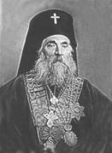 | Антим І, Видински митрополит и бивш екзарх  (Атанас М. Чалъков)  (1816, Лозенград – 1888, Видин)  1. Депутат по звание - Видински митрополит, бивш екзарх  Председател на Учредителното събрание  Български висш духовник и обществен деец. Завършва богословско училище на о. Халки и Духовната академия в Москва. Избран за Преславски митрополит (1861), за Видински митрополит (1868), за първи български екзарх (16 февруари 1872 г.). След Априлското въстание 1876 е заточен в Мала Азия. След Освобождението на България е Видински митрополит, председател на Учредителното събрание (1879) и на Първото велико народно събрание (1879).
Антонов, Стат (Евстати)
(1844, Търново 1926, София).
138. Депутат по избор от Търновски окръг
Участник в националноосвободителното движение. Завършва медицина в Букурещ (1870). От 1871 г. е лекар в Търново, от 1879 г. ординатор и от 1888 г. главен лекар на Търновската първокласна болница. Специализира в Париж (1889). От 1905 г. е управител на Пловдивската държавна болница. Депутат в Учредителното събрание и във II Обикновено народно събрание от Севлиевски окръг, Батошевска околия.
Атанасов, Иван
94. Депутат по звание - Председател на Плевенския градски съвет
Ахмед Бей Маруф Зааде
228. Член, назначен от руския императорски комисар. от Видин
Роден във Видин. Назначен за депутат в Учредителното събрание /10 февруари – 16 април 1879 г./ от княз Дондуков-Корсаков. Не подписва изработената от събранието Конституция.
Народен представител в Първото и Третото Велики Народни събрания и участва в избора на първия държавен глава на България Александър Батенберг и немския принц Фердинанд Сакс Кобург Готски.
Ахмед ефенди Душубаклъ
224. Член, назначен от руския императорски комисар. от Разград
Б
Баев, Стефан Русев
113. Депутат по звание - Председател на Хаджиоглупазарджишкия градски съвет
Байчев Кръстев, Кръстю
43. Депутат по звание - Председател на Османпазарския окръжен съд
Балабанов, Марко Димитриев
13. Депутат по звание - Член на Върховния съд
Балкански, Никола Хаджистоянов
198. Депутат по избор от Силистренски окръг
Батановски, Тричко
28. Депутат по звание - Председател на Радомирския окръжен съвет
Берон, Стефан Русков
229. Депутат от Българското книжовно дружество в Браила
Бешков, Мирон К.
(1837-1918)
187. Депутат по избор от Свищовски окърг
Бобчев, Илия Хаджистефанов
150. Депутат по избор от Еленски окръг
Бобчевски, Калчо Стоев
103. Депутат по звание - Председател на Хаджиоглупазарджишкия окръжен съд
Бошняков, Димитър Цачов
163. Депутат по избор от Врачански окръг
Братоев, Павел
84. Депутат по звание - Председател на Русенския окръжен съвет
Българов, Никола Станев
195. Депутат по избор от Шуменски окръг
Бянов, Петър Иванов
110. Депутат по звание - Председател на Силистренския окръжен съвет
В
Ванков, Янко Николов
85. Депутат по звание - Председател на Свищовския окръжен съвет
Василев, Кирил К.
20. Депутат по звание - Председател на Радомирския окръжен съд
Вацов, Константин
171. Депутат по избор от Берковски окръг
Вачoв, Николай
93. Депутат по звание - Председател на Никополския градски съвет
Векиларчев, Христо Стоянов
29. Председател на Кюстендилския окръжен съвет
Велчев, Георги Велчев
99. Депутат по звание - Председател на Варненския окръжен съд
Вербев (Верби), Евтим Верби
194. Депутат по избор от Шуменски окръг
Влахов, Иван Диков
148. Депутат по избор от Ловешки окръг
Вълкович Чалъков (Чалики), д-р Георги
212. Член, назначен от руския императорски комисар.
Вълчанов, Георги
109. Депутат по звание - Председател на Провадийския окръжен съвет
Вълчев Черковналиев (Шишков), Христо
201. Депутат по избор от Силистренски окръг
Г
Ганчев, Петко
141. Депутат по избор от Севлиевски окръг
Генчев (Гинчев) Шкипърнев, Петър
136. Депутат по избор от Търновски окръг
Георгиев, Марко
185. Депутат по избор от Ескиджумайски окръг
Германов, Андрей Николов
189. Депутат по избор от Никополски окръг
 | 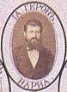 | Геров, Яков (Яковаки ефенди)  98. Депутат по звание - Председател на Варненския губернски съд
Гинчев (Генчев) Шкипърнев, Цани (Стефан)
46. Депутат по звание - Председател на Търновския окръжен съвет
Горбанов, Петко Василев
Петко Василев Горбанов
(17.02.1846-09.02.1909 г.)
137. Депутат по избор от Търновски окръг
След освобождението Петко Горбанов е адвокат и политически деец. Той е народен представител в Учредителното събрание (1879) и в ІХ Обикновено народно събрание (1896-1898), негов подпредседател. Бил е главен секретар на Министерството на правосъдието, помощник-кмет на столицата. Връща се към своето призвание- учител по български език на княз Александър Батенберг. Редактира вестник „Бодилник” (1880), „Бодилник става либерал” (1881) и вестник „Български глас” (1883).
Грамадов, Спиридон Петров
83. Председател на Ескиджумайския окръжен съд
Границки, Стефан Атанасов
133. Депутат по избор от Кюстенилски окръг
Греков, Димитър Панайотов
14. Депутат по звание - Член на Върховния съд
Григорий Доростоло-Червенски митрополит
Григорий
2. Депутат по звание - Доростолочервенски митрополит
Груев, Христаки Т.
205. Депутат по избор от Провадийски окръг
Грънчаров, Христо Стефанов
30. Депутат по звание - Председател на Дупнишкия окръжен съвет
Гълабов, Михо Минков
142. Депутат по избор от Севлиевски окръг
Гюзелев, Иван Недев
Иван Н. Гюзелев
[*Габрово, 22.VІ.1844+6.Х.1916,София]
139. Депутат по избор от Габровски окръг
Академик 1884. Учи в - Габрово при Никифор Попконстантинов, Тодор Бурмов и Теофит Георгиович; Одеса /семинария/ 1860-67, завършва физико-математически факултет на Новорусийския университет 1867-71. Учител по физика и математика в Габрово 1871-76, преподавател в Петропавловската семинария 1876-77; депутат и секретар на УС 1878-79; министър на народното просвещение 1880; председател на Върховната сметна палата 1880-94. Сътрудничи на сп. "Читалище" 1873. Издател и редактор на сп. "Задружен живот" 1902-06, редактор на в. "Църковен вестник" 1904-06. Автор на 15 книги - "Ръководство към физиката" 1874, "Елементарна аритметика" 1893, "Начална алгебра" 1893, "Основи на геометрията"; преводач от руски - "Кратка елементарна геометрия" 1873 /със спомощници/ = Стефани Кметова [*Г.Оряховица]
Д
Дамянов Вълков, Петър
59. Депутат по звание - Председател на Видинския окръжен съд
Данев, Иван
91. Депутат по звание - Председател на Русенския градски съвет
Даскалов, Николай Георгиев
210. Член, назначен от руския императорски комисар. Бивш тулчански губернатор
Денчев Табаков (Денчоолу), Илия
40. Депутат по звание - Председател на Севлиевския окръжен съд
Дервентски, Стефан Байков
51. Депутат по звание - Председател на Османпазарския окръжен съвет
Джебаров, Тодор (Теодор) Иванов
111. Депутат по звание - Председател на Шуменския окръжен съвет
 | 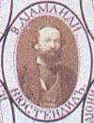 | Диамандиев, Васил Иванов  19. Депутат по звание - Председател на Кюстенилския окръжен съд
Димчев, Михаил
145. Депутат по избор от Ловешки окръг
Доситей, Самоковски митрополит
6. Депутат по звание - Самоковски митрополит
Доспевски, Иван Димитров
34. Депутат по звание - Председател на Самоковския градски съвет
Български художник, иконописец и стенописец /1840-1889/. Представител е на Самоковската художествена школа. Първи кмет на Самоков след освобождението на България от османско иго (1878) и депутат в Учредителното народно събрание (1879). Създава иконите в църквите "Св. Илия" в с. Граница, Кюстендилско, "Св. архангел Михаил" в с. Косача, Пернишко и др.
 | 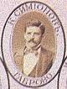 | Дренков, Калчо Симеонов  47. Депутат по звание - Председател на Габровския окръжен съвет
Е
 | 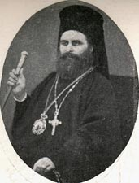 | Евстатий Зографски Пелагонийски митрополит  Митрополит Евстатий Пелагонийски  (Георги Димитракиев)  /1832 - 1888/  7. Депутат по звание - Пелагонийски и Пиротски митрополит  Виден религиозен деец и борец за самостоятелна българска църква, Нишавски и Одрински митрополит, учител и лекар, участник в Учредителното събрание във Велико Търново.
Емин ага
222. Член, назначен от руския императорски комисар. от Русе
Енчев, Димитър Поптонев
[*с.Енина,21.ХІІ.1841 +29.ІV.1882, Силистра]
116. Депутат по звание - Председател на Силистренския градски съвет
Учител и книжовник; учи в Цариград /Военномедицинско училище/, Русия – Одеска семинария 1859-60 и Киевската гимназия, завършва историко-филологическия факултет в Киев ?-1866. Учител в - Габрово 1866-69, Русе 1869-72 и Търново 1872-74. Съосновател на - женско дружество в Габрово и книжарница в Русе; председател на читалище „Зора” в Русе 1870. След 1878 - окръжен управител, кмет, председател на общински съвет, училищен инспектор, депутат УС 1879. От 1874 в Силистра. Сътрудник на вестниците - „Турция” 1866-67, 1869-71, „Македония” 1867-68, 1870-71, „Время” 1867, „Право” 1870, „Летоструй” 1871, 1875-76 и сп. „Ден” 1875; преводач от руски 1871, 1873 = Антонина Димитрова
Етхем ефенди
225. Член, назначен от руския императорски комисар. от Тутракан
Ж
Жабленски, Георги Иванов
129. Депутат по избор от Радомирски окръг
З
Златанов Генчев - Даскала, Манол
26. Депутат по звание - Председател Златишкия на окръжен съвет
Златанов Генчев, Харалампи
22. Депутат по звание - Председател на Златишкия окръжен съд
Златарeв, Димитър Костов
64. Депутат по звание - Председател на Видинския окръжен съвет
Златев, Симеон Симеонов
77. Депутат по звание - Председател на Русенския окръжен съд
Златин, Иван Пенчев
42. Депутат по звание - Председател на Габровския окръжен съд
И
Иванов, Златан
87. Депутат по звание - Председател на Плевенския окръжен съвет
Иванов, Цеко
172. Депутат по избор от Берковски окръг
Иванчов (Иванович, Войнович), Ангел
71. Депутат по звание - Председател на Ломския градски съвет
Игнатов, Илия Николов
184. Депутат по избор от Плевенски окръг
Икономов, Димитър К.
106. Депутат по звание - Председател на Варненския окръжен съвет
Икономов, Димитър Христов
Димитър Хр. Икономов
[*Троян, 1838+1896,Варна]
146. Депутат по избор от Ловешки окръг
Учител от 1856 и свещеник от 1859; учи в Троян и Ловеч 1853-55, учител в - Троян 1856-57, Никопол 1857-58 и Оряхово 1863-67; свещеник в Цариград 1859-61. Член на РК в Оряхово 1867 и участва в ІІ българска легия 1867-68. Емигрира в Румъния - Зимнич, Турну Мъгуреле и Александрия 1874-75 /хлебар/. Съратник на БРЦК в Букурещ, Ботев четник 17-27 май 1876. Арестуван край с.Литаково - Ботевградско и затворен в София до ХІ.1876 и заточен на о.Родос -20.ІІІ.1878. Депутат в УС 1879 и 1884-86; околийски началник в Дряново 1880, Тервел и Варна 1889-94. Член на окръжния съвет на Варна 1894-96.
Икономов, Никола Иванов
56. Депутат по звание - Председател на Еленския градски съвет
Икономов, Никола Тодоров
[*Жеравна, 1820+27.VІ.1879, Разград]
180. Депутат по избор от Разградски окръг
Свещеник Никола Икономов
Учител; учи в Жеравна, Котел и Шумен; учител в - Шумен 1841-46, Разград 1846-55, 1860-64, Русе 1866-72. Председател на църковната община в Разград 1873, свещеник от 1874, депутат в УС 1879. Автор на - учебник "Земеделие" 1853, стихове - "Цариградски вестник" 1849-50, преводач от гръцки 1844 = Станка Спасова с псевд. Николица Спасо-Еленина [*с.Пороище - Разградско, 1835 +7.ХІІ.1920,Разград], учителка; учи в Разград; учителка в Разград 1849-66 и 1872, Русе 1866-71; преводач от сръбски 1853. Имат 5 дъщери.
Икономов, Тодор Поппетров
Тодор п.П. Икономов
[*Жеравна 29 авг. 1838 +28 окт. 1892, Шумен]
203. Депутат по избор от Провадийски окръг
Подпредседател на Учредителното събрание
книжовник; учи в - Жеравна 1845-48, Разград 1848, Русе 1849-50, София при Сава Филаретов 1858-59, Сливен при Сава Доброплодни 1860-61, Киев /духовна академия/ 1861-65. Абаджия и шивач в Жеравна (1850-51, 1855-58) и Тулча 1851.55. Учител в Цариград 1871, Шумен 1865-60, Тулча 1869-71. В Тулча - секретар на Епархийския съвет 1873 и член на губернаторския съвет през РТВ. След 1878 е уредник на земеделски каси, инспектор за Варненско, Депутат в УС 1879. Префект на Сливен и Бургас 1879. Министър на - вътрешните работи 19 ян. - 24 март 1880 и обществените сгради, земеделието и търговията 1883-84. Окръжен управител на Шумен 1881. Преводач на "Методическо ръководство за първоначалната аритметика" 1866 и Воскресник 1872. Редактор на сп. "Читалще". Сътрудничи на - в. "България" 1859 и 1861, в. "Турция" 1865-73, в. "Македония" 1867-72, в. "Право" 1869, сп. "Читалище" 1870-73, в. "Х ΙХ в." 1876, в. "Зорница" 1877, в. "Българин" 1878, в "Български глас". Автор на - "Нова българска читанка" 1876 /ΙΙ изд. "Кратка българска читанка" 1868/, "Читанка за приготвяне към граматика" 1867 /изд. 1874/, "Пълна числителница" 1868, "Пространна българска читанка" 1872, "Ръководство за словосъчинение на български език" 1875.
Иларион Ловчански и Кюстендилски митрополит, бивш екзарx
5. Депутат по звание - Кюстендилски митрополит
Илиев Сирманов, Сава
53. Депутат по звание - Председател на Габровския градски съвет
Илчов Начов, Цвятко
119. Депутат по избор от Софийски окръг
Й
Йорданов Гаев, Д-р Стойко
204. Депутат по избор от Провадийски окръг
Йотов, Митар (Димитър)
121. Депутат по избор от Софийски окръг
К
Казанакали, Димитър Г.
21. Депутат по звание - Председател на Орханийския окръжен съд
 | 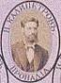 | Калипетровски, Никола Искров  115. Депутат по звание - Председател на Провадийския градски съвет
 | 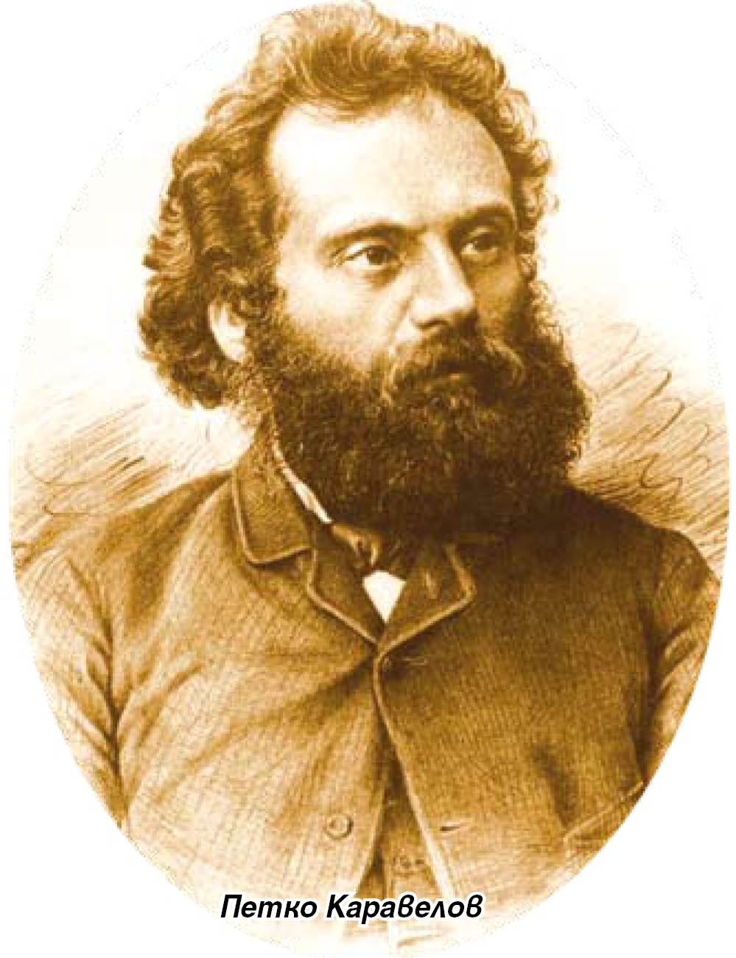 | Каравелов, Петко Стойчев  Петко Ст. Каравелов [*Копривщица,24.ІІІ.1843+24.І.1903,София]  45. Депутат по звание - Председател на Търновския губернски съвет  Подпредседател на Учредителното събрание  Министър-председател; учи в Копривщица, о-в Енос /гръцко училище/, следва в Москва ИФФ 1861-?, но завършва право ?-1869. Вицегубернатор на Видин 1878, окръжен управител на Търново, депутат 1879 и 1894-1901, учител в Пловдив след 1881, адвокат в София 1883. Министър на финансите 1880, министър-председател (1880-81, 1884-86, 1901). Съредактор на в. "Целокупна България", издава в. "Независимост" 1881-82, в. "Търновска конституция" 1884. Погребан е в двора на черква "Св. Седмочисленици" = Екатерина /Катерина/ Великова Пенева  Каравелов, Петко Стойчев  (5 април 1843, Копривщица – 6 февруари 1903, София)  Водач на Либералната партия, председател до смъртта си на основаната от него през 1896 г. Демократическа партия. Министър-председател (1880-1881, 1884-1886, февр.-дек. 1901), председател на временното правителство (12-16 авг. 1886), член на регентството (25 авг. – 15 окт. 1886).
Караманов, Григор Димитров
Григорий Д. Караманов
131. Депутат по избор от Кюстенилски окръг
Каранов, Иван Цветков
130. Депутат по избор от Дупнишки окръг
Каранфилович, Димитър (Димче) Петрушев
17. Депутат по звание - Председател на Самоковския окръжен съд
Каролев, Райчо Михов
213. Член, назначен от руския императорски комисар. Инспектор на училищата в Русенска губерния
Касабов, Иван Христов
39. Депутат по звание - Председател на Търновския окръжен съд
(революционер)
Катранов, Димитър Атанасов
67. Депутат по звание - Председател на Раховския окръжен съвет
Кирилос, Варненски патриаршески митрополит
8. Депутат по звание - Варненски гръцки митрополит
Кирков, Георги Яковлев
[*24.ІV.1848, Плевен +1929]
16. Депутат по звание - Председател на Софийския окръжен съд
Математик и картограф, учи в Плевен, Пловдив, Сърбия, гр. Николаев 1868-72 /гимназия/, Санкт Петербург /технологически институт/, завършва в Одеса 1876 /физико-математически факултет/ и във Виена картография 1892-95 , делегат в УС 1879, директор на - Народната библиотека, Държавната печатница и Картографския институт, инспектор в Министерството на народното просвещение; Автор на І биография за В. Левски 1882 и на учебни пособия; член на БКД 1884.
Георги Я. Кирков [*Плевен, 24 апр. 1848 +14 апр. 1929,София], математик и картограф, учи в Плевен /основно/, Пловдив, Сърбия, гр. Николаев 1868-72 /гимназия/, Санкт Петербург /технологически институт/, завършва в Одеса 1876 /физико-математически факултет/ и във Виена картография 1892-95. Директор на - Народната библиотека 1879-80 /тогава Софийска обществена библиотека/, Държавната печатница 25 ян. 1881-?, Картографския институт, инспектор в Министерството на народното просвещение 1880. Учител по физика и математика в гр. Симферол /Крим/ 1876-78, финансов съветник на Ι софийски губернатор П. Вл. Алабин 1878-79, председател на Окръжния съд-София 1879, делутат в УС 1879. Автор на І биография за В. Левски 1882 и на учебни пособия; член на БКД 1884.
 | 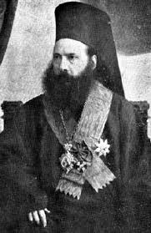 | Климент, Браницки епископ  Друмев, Васил  Васил Друмев Николов  [*Шумен,1841 +10.VІІ.1901,София]  9. Климент Браницки - Депутат по звание - Епископ управляващ Търновската епархия  Духовно име Климент от 1873, книжовник, митрополит и министър; учи в - Шумен 1847-56 /при Сава Доброплодни и Сава Филаретов/, Одеса /духовна семинария/ 1858-64; завършва Киевската духовна академия 1865-69 /кандидат по богословие/. Йеродякон 6.VІ.1873, йеромонах VІ.1873, архимандрит 18.VІІ.1873, протосингел Х.1873, епископ Браницки ІV.1874, викарен епископ на Доростоло-Червенсия митрополит, митрополит Търновски 27.V.1884-1901. Пом.-учител в Шумен 1856, учител и директор в Браила 1871 и Търново /директор/. Ректор на Петроповловската семинария ІХ.1878-84. Като театрален деец се проявява в Шумен, където изпълнява главната роля в комедията "Михал" август 1856. Депутат 1879, министър-председател и министър на просвещението 1880 и 1886. Сътрудничи на - в. "Цариградски вестник" 1858-60 /стихове/, в. "Дунавска зора", сп. "Български книжици" 1860 /повест и преводи/, в. "Съветник" 1863-65 /повест/, сп. "Духовни книжки" 1868, , в. "Турция" 1870, сп. "Периодическо списание" 1870-73 /и редактор/, сп. "Духовен прочит" 1881-82; деец за църковна независимост - 1861 написва песен /"Я гледайте, братя мили"/ за защита на заточените владици Иларион Макариополски и Авксентий Велешки. Пише театрален отзив за Добри Войников. Прекъсва учението си в Одеса, за да отиде в Белград 1862, където в І легия среща В. Левски и Стефан Караджа. Съучредител на БКД 1869 в Браила и зам.-председател 1872-72. Автор на - студия "Животоописание" 1864-65, повести /"Нещастна фамилия" 1860 /ІІ изд. 1873/, "Ученик и благодетели"/ и на драмата "Иванку, убиецът на Асеня І" 1872.
 | 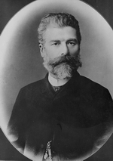 | Ковачев, Йосиф Антонов  Йосиф Ант. Ковачев  [*Щип, 14 ян. 1839+31.Х.1898,София]  214. Член, назначен от руския императорски комисар. Инспектор на училищата в Софийска губерния  Учител от 1855 и общественик; учи в - Щип ?-ок.1855, Белград /семинария/ 1859-6, завършва и Киев /духовна академия/ 1861, 1864-68; учител в с.Гиляни - Прищинско 1855-59, Габрово 1868, Щип 1869 и Прилеп 1870 и 1874-77, с.Ново село - Щипско, Кюстендил / Ι училищен инспектор/ 1872-? и София /училищен инспектор/ 1879-?. Арестуван 1877 и затварян в Солун. Основава първото богословско педагогическо училище 1869, началник на отделение в Народното просвещение в Пловдив 1878, І декан на катедра философия и педагогика във Висшето училище 1888-98. Депутат в УС 1879, главен секретар на МВР 1880-81, кмет на София 1886-87. Дарител на - СУ, Солунската гимназия и Духовната семинария в Цариград. Кореспондира с В. Манчев 1870. Преводач от френски 1888 /"Експериментална политика" от А. Донат/. Сътрудничи на в. "Ден" 1875, сп. "Периодическо списание" 1876. Автор на "Школска педагогия" 1873, Буквар по нагледна и гласна метода 1874 и "Български буквар" 1875, "Ръководство за първоначалното обучение по четене и писане" 1879 = Екатерина, жива 1898.
Комнино, Янаки (Йоанис Комнинос)
114. Депутат по звание - Председател на Балчишкия градски съвет
Константин, Врачански архимандрит
10. Депутат по звание - Архимандрит, управляващ Врачанската епархия
Константинов, Димитраки (Димитър)
192. Депутат по избор от Шуменски окръг
Костов, Илия
135. Депутат по избор от Търновски окръг
Кръстеняков, Николчо Василев
166. Депутат по избор от Врачански окръг
Кръстич, Димитрий Ангелович
80. Депутат по звание - Председател на Свищовския окръжен съд
Кръстюв Стефанов, Христо
161. Депутат по избор от Раховски окръг
Кунчев, Атанас Т.
41. Депутат по звание - Председател на Ловешкия окръжен съд
Коюмджиев, Петър С.
182. Депутат по избор от Разградски окръг
Кънчев (Кунчов), Гатю
143. Депутат по избор от Севлиевски окръг
Кършовски, Иван Попхристов
102. Депутат по звание - Председател на Провадийския окръжен съд
Л
Лилков Панов, Цвятко
63. Депутат по звание - Старши член на Берковския окръжен съд
Логофетов, Петър Мирчев (Даскал Петър)
Даскал Петър от Ново село
153. Депутат по избор от Видински окръг
Учител от с. Ново село, Видинско, народен представител от Видинска губерния в Учредителното събрание.
Любенов, Димитър Поппетров
132. Депутат по избор от Кюстенилски окръг
М
Мазников, Васил Р.
37. Депутат по звание - Председател на Дупнишкия градски съвет
Манолов, Андрей Димитров
216. Член, назначен от руския императорски комисар. Член на Търновския губернски съд
Манолов, Петър
197. Депутат по избор от Силистренски окръг
Манчев, Д-р Иван Чонтов
159. Депутат по избор от Раховски окръг
Манчов Хаджийски, Първан
от Лом
157. Депутат по избор от Ломски окръг
 | 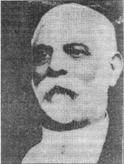 | Маринов Банов, Димитър  60. Депутат по звание - Председател на Ломския окръжен съд
Маринович Димитров, Костаки
179. Депутат по избор от Русенски окръг
Махмуд Недим паша
219. Член, назначен от руския императорски комисар. от Самоков
 | 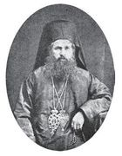 | Мелетий Зографски Софийски митрополит  Милетий Зографски  (Мелетий)  (1832, Струмица – 1891, Кайро)  3. Депутат по звание - Софийски митрополит  Български възрожденски духовник, просветител и книжовник, йеромонах. Писар на Привременния смесен съвет през 1870. Ръкоположен за Софийски митрополит (от 15 окт. 1872). Интерниран в Рилския манастир за политическа дейност (1883).
Михайловски, Никола Стоянов
(1818 – 1892)
38. Депутат по звание - Председател на Търновския губернски съд
След Освобождението като един от изтъкнатите българи Никола Михайловски участва в Учредителното събрание, което прие Търновската конституция, а след това става председател на Търновския окръжен съд. През 1880 година е назначен за съдия във Върховния касационен съд. След двегодишно съдийство става подпредседател на Държавния съвет и председател на Вакъфската комисия, народен представител, член на комисията при Министерството на правосъдието, на която е възложено изготвянето на проект за Закона за задълженията и договорите.
 | 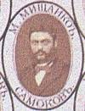 | Мишайков, Михаил Димитров  128. Депутат по избор от Самоковски окръг  Михаил /Михалаки/ Д. Мишайков [+Пазарджик], учи на о.Халки /богословски училище/ 1864 и Белград /педагогическо училище/; учител в Самоков 1876. Председател на Окръжния съд - Пазарджик след 1878; депутат в УС 1879 = Щеляна Стефанова.
Моллов, Димитър Петров
215. Член, назначен от руския императорски комисар.
Мустафа ефенди
226. Член, назначен от руския императорски комисар. от Хаджиоглу Пазарджик
Н
Наумов, Йордан С.
66. Депутат по звание - Председател на Берковския окръжен съвет
 | 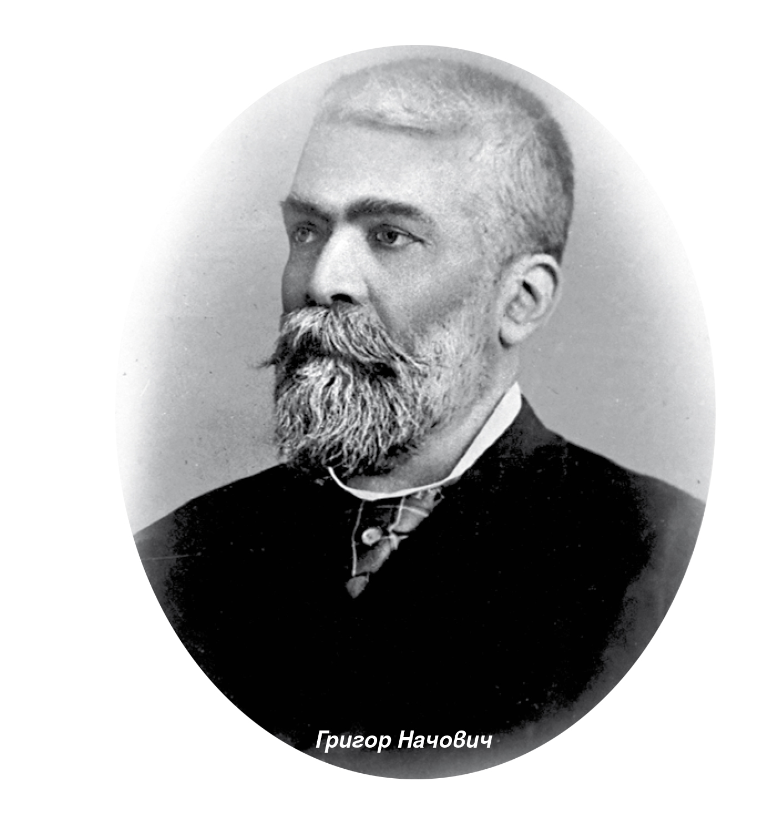 | Начович, Григор Димитров  23. Депутат по звание - Председател на Софийския губернски съвет
Неделчев, Николай
82. Депутат по звание - Председател на Разградския окръжен съд
Ненович, Гаврил Боров
92. Депутат по звание - Председател на Свищовския градски съвет
Ненович, Георги Боров
79. Депутат по звание - Председател на Никополския окръжен съд
Нешов Недялков, Ванко
70. Депутат по звание - Председател на Видинския градски съвет
Недялков, Ванко Нешов е роден през 1825 г. във Видин. Един от председателите на читалище “Цвят”. Спомоществовател в издаването на български книги през последното десетилетие на турското робство в българската история. Депутат по право в Учредителното Народно събрание в Търново и Първото Велико Народно събрание.
Умира на 23 март 1895 г. в 10 часа после обяд
Николакев Тончов, Иванчо
74. Депутат по звание - Председател на Врачанския градски съвет
Николов Ракъджиев, Георги
88. Депутат по звание - Председател на окръжен Тутраканския съвет
Николов, Григор
200. Депутат по избор от Силистренски окръг
Николов, Марин
125. Депутат по избор от Орханийски окръг
O
Осман бей
190. Депутат по избор от Варненски окръг
П
Палаузов, Владимир Николаевич
Владимир Николаевич Палаузов
[*Габрово, 1851 +1920, Одеса]
208. Депутат от Одеското българско настоятелство
, учи в Одеса /Ришельовски лицей/ ?-1868, завършва право в Одеса 1872; чиновник при Свищовския губернатор 1877-?, работи по проекта на Търновската конституция 1879. Завръща се в Одеса - доцент по наказателно право 1880, професор 1885. Дарява на Народната библиотека 97 книги. Сътрудник на в. "Македония" 1871, преводач на руски 1878.
Паничерски, Михаил
104. Депутат по звание - Председател на Балчишкия окръжен съд
Панов, Стефан (Степан) Симеонов
78. Депутат по звание - Председател на Плевенския окръжен съд
 | 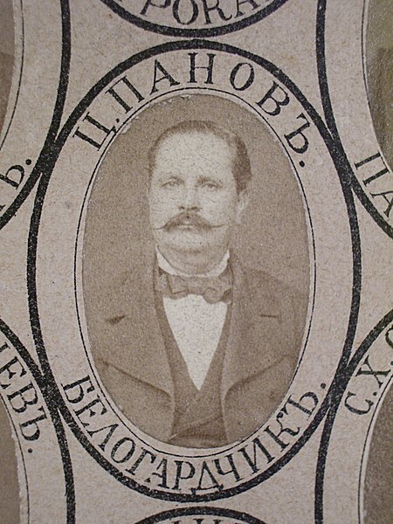 | Панов Петров, Цеко  154. Депутат по избор от Белоградчишки окръг  Член на Окръжния съвет в Белоградчик и депутат в Учредителното народно събрание
Пантелеймон ІІ Рилски, архимандрит, игумен на Рилския манастир
207. Депутат от Рилския манастир
Парушев, Д-р Андрей Дяков
193. Депутат по избор от Шуменски окръг
Пейов, Параскева В.
186. Депутат по избор от Тутракански окръг
Пеков, Димитър
158. Депутат по избор от Раховски окръг
 | 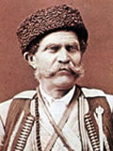 | Петков Пешов, Цеко  Цеко Петков Пешев  [*с.Дългошевци, сега с.Замфир - Ломско,10.ІІІ.1807+1881]  156. Депутат по избор от Ломски окръг  С прозв. Дядо Цеко войводата, Цеко Дългошевеца; войвода; кнез в с.Момин брод - Ломско 1836; хайдутин при Иван Кулин от с. Медковец, участник в Манчовата буна в Берковско 1836 и Браилските бунтове 1841. Войвода през въстанието в Северозападна България 29.І.1850-51, за което е затворен във Видин 1851-53. Приема руско поданство 1853. Доброволец през Кримската война край Севастопол и получава руски орден "За храброст". Участва и в І и ІІ български легии в Белград, командва воленирите през Сръбско-турската война 1876, опълченец. Многократно раняван. Подпредседател на І ВНС 1879. На негово име - паметник в Лом = Руса.
Петков, хаджи Петко
152. Депутат по избор от Видински окръг
Петров, Димитър
72. Депутат по звание - Председател на Берковския градски съвет
Петров, Никола
89. Депутат по звание - Председател на Разградския окръжен съвет
Петров Островски, Нино
162. Депутат по избор от Раховски окръг
Пешов Тодоров, Тодор
31. Депутат по звание - Председател на Софийския градски съвет
Подбалкански, Симеон Лазаров
62. Депутат по звание - Председател на Врачанския окръжен съд
 | 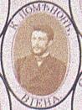 | Помянов, Константин Георгиев  209. Депутат от Виенското благотворително дружество „Напредък”
Попвачов, Коста
55. Депутат по звание - Председател на Ловешкия градски съвет
Попиванов Хаджикръстев, Георги
52. Депутат по звание - Председател на Търновския градски съвет
Попконстантинов, Никифор Попмарков
50. Депутат по звание - Председател на Еленския окръжен съвет
 | 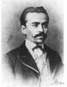 | Поплуканов Лилов, Марин  147. Депутат по избор от Ловешки окръг
Попнеделев, Христо Спиридонов
54. Депутат по звание - Председател на Севлиевския градски съвет
Попов, Васил И.
96. Депутат по звание - Председател на Разградския градски съвет
Попов, Георги А.
181. Депутат по избор от Разградски окръг
Попов, Димитър Драгнев
202. Депутат по избор от Хаджиоглупазарджишки окръг
Попов, Желез Георгиев
107. Депутат по звание - Председател на Хаджиоглупазарджишкия окръжен съвет
 | 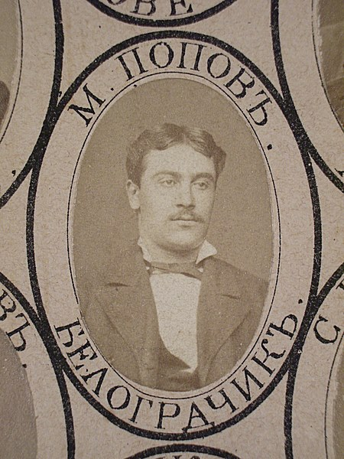 | Попов, Миленко Христов  68. Депутат по звание - Председател на Белоградчишкия окръжен съвет  Председател на Белоградчишкия окръжен съвет, народен представител от Белоградчик в Учредителното народно събрание
Попов Куцаров, Никола
117. Депутат по звание - Председател на Шуменския градски съвет
Попов, Павел
124. Депутат по избор от Орханийски окръг
Попов, Стефан
57. Депутат по звание - Председател на Османпазарския градски съвет
Попов, Стоил Димитров
76. Депутат по звание - Председател на Русенския търговски съд
Пупешков, Васил Цветков – Даскал Васил
Пупешков, Васил(ий) Цв.
[*Тетевен, 1837+22.ІХ.1887,Тетевен]
25. Депутат по звание - Председател Орханийския на окръжен съвет
Учител; учи в Сопот. Учител в Тетевен 1859-62, 1866-70 и 1883-84, с.Видраре - Орханийско 1863-64 и 1870-72; член на РК-Видраре 1869, Севлиево 1862-63, Троян 1864-65 и Оряхово 1872-73 /изпратен от В.Левски/. Заточеник в Диарбекир 1873-78; съдия и председател на Окръжния съвет в Орхание 1878, депутат в УС 1879 = Мария [*Тетевен +1935], учителка в Тетевен през 70-те.
Пупов, Цвятко
167. Депутат по избор от Врачански окръг
Първанов, Михаил Недялков
169. Депутат по избор от Берковски окръг
 | 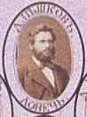 | Пъшков, Димитър Николов  Димитър Пъшков (Дичов); Попниколов, (Николов)  (село Сопот, Ловешко 1840 – Ловеч 10.11.1926)  49. Депутат по звание - Председател на Ловешкия окръжен съвет  Роден в семейството на свещеник. Учи в родното си село, в Троянския манастир, в Ловеч при Манол Лазаров и в Сопот (Карловско) при Юрдан Ненов. Учител в Тетевен (1859-1860), в родното си село (1862-1863) и в Ловеч (1864-1865). След това търговец в Ловеч, един от основателите на Ловешкото читалище и деен член на Ловешкия революционен комитет (1869-1872). Временен дописник на в. "Право" (1873). Съратник на Васил Левски, арестуван в Ловеч след залавянето на Левски, а във връзка с Арабаконошкия обир осъден (1873) на вечно заточение в Диарбекир. След три години успява да избяга (1876) и до началото на Руско-турската война (1877-1878) живее в Букурещ. Завръща се в Ловеч след Освобождението, където е член на Постоянната окръжна комисия и председател на Ловешкия окръжен съвет. Неколкократен народен представител от Народнолибералната /стамболовистка/ партия: Учредителното събрание (1879), Трето Велико народно събрание (1886-1887), Пето, Шесто, Седмо (1887-1893) и Тринадесето ОНС. Оставя ценни спомени и дневници.
Р
Радев Тодоров, Тодор
199. Депутат по избор от Силистренски окръг
Радулов, Лука
61. Депутат по звание - Председател на Раховския окръжен съд
С
Савов Диков, Димитър
33. Депутат по звание - Председател на Златишкия градски съвет
 | 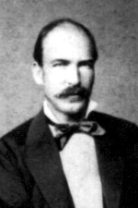 | Самсаров, Христо Ненчев  97. Депутат по звание - Председател на Ескиджумайския градски съвет  Роден през 1842 г. в гр.Сливен. Възрожденски учител.
Симеон, Варненски и Преславски митрополит
4. Депутат по звание - Варненско – Преславски митрополит
Подпредседател на Учредителното събрание
Симеонов, хаджи Стамат
101. Депутат по звание - Председател на Шуменския окръжен съд
Славейков, Петко Рачов
Петко Р. Славейков
[*Търново, 17.ХІ.1827 +1.VІ.1895,София]
211. Член, назначен от руския императорски комисар.
Писател, държавник; учи в Търново 1832, Трявна, Габрово 1835, Дряново, Свищов 1842-43; учител в Търново 1843-?, с. Килифарево - Търновско 1844, с. Бяла - Русенско 1843, с.Пиперково - Русенско, Севлиево 1846, Ловеч 1847-49, Плевен 1849, Враца 1849, Трявна 1849-52, Търново и Трявна 1857-62,Търговище 1863, Варна 1864, Одрин 1874, СтЗагора 1875-77, Пловдив 1881; журналист - редактира в. "Гайда" 1863-67, "Македония" 1866-72, сп. "Пчелица" 1871, сп. "Ружица" 1871, сп. "Читалище" 1872-73, сп. "Звънчатий глумчо" 1873, в. "Шутош" 1873-74, сп. "Костурка" 1874 и основател на следосвобожденски вестници. Министър на - просвещението 1880, вътрешните работи 1880-81. Автор 1852-1892 и преводач 1852, 1857, 1861, 1867-70, 1872-73 = Ирина Иванова Райкова..
Славчев, Янко Костадинов
217. Член, назначен от руския императорски комисар. от Варна
Сребърников, Иван Христов
27. Депутат по звание - Председател Самоковския на окръжен съвет
Стаменов Цагарски, Стоян
32. Депутат по звание - Председател на Орханийския градски съвет
Стоилов Константинов, д-р Константин
15. Депутат по звание - Председател на Софийския губернски съд
Стойнов (Цанин), Иван
165. Депутат по избор от Врачански окръг
Стойчев, Никола С.
75. Депутат по звание - Председател на Русенския губернски съд
(политик)
Стоянов Тръпков, Андрей
(А. С. Тръпков)
1838, Воден – 1910, Русия.
105. Депутат по звание - Председател на Варненския губернски съвет
Сътрудник на Временното руско управление в България, вицегубернатор на Варна и губернатор на Видин, депутат в Учредителното народно събрание (1879). По-късно се изселва в Русия при семейството си (жена му е полякиня).
Стоянов Дервишанов, Кръстю
95. Депутат по звание - Председател на Тутраканския градски съвет
Стоянов, Евгений
230. Депутат от Кишеневското българско общество
Стоянов, Христо Тодоров (Тодоринов)
118. Депутат по избор от Софийски окръг
Стоянов Шишков, Гато
122. Депутат по избор от Софийски окръг
 | 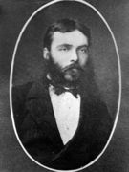 | Странски, д-р Георги Иванов  183. Депутат по избор от Плевенски окръг  Георги Ив. Странски [*Калофер, 1847+1904,София]  , доктор и министър; деец по Съединението1885. Завършва медицина в Букурещ 1864-74. Окръжен лекар в гр. Бузъу и ординатор в Букурещ. Участва като лекар в Сръбско-турската война 1876 и в РТВ 1877-78. Окръжен лекар в Плевен, околийски санитарен инспектор в Брезово, Пловдив, Русе 1899. Депутат в УС 1879. През 1883 е председател на Областното събрание и на временното правителство на Източна Румелия, а след това княжески комисар на Южна България; дипломатически агент в Белград 1886-87; министър на вътрешните работи 20 юни - 20 август 1887 и министър на външните работи 20 август 1887- 4 юни 1890 = Екатерина Хр. Гешова.  Странски, Георги Иванов  (1847, Калофер – 1904, София)  Български лекар, революционер и политик. Военен лекар по време на Сръбско-турската война (1876) и в Руско-турската война (1877-1878). Народен представител в Учредителното събрание (1879). Участник в организирането на Съединението (1885) като член на БТЦРК. Председател на образуваното временно правителство и комисар в Южна България. Дипломатически агент на България в Белград (1886-1887). Министър на вътрешните работи в кабинета на Константин Стоилов (1887) и министър на външните работи и изповеданията в правителството на Стефан Стамболов (1887-1890). Народен представител в V Обикновено Народно събрание (1887-1890) и VI Обикновено Народно събрание (1890-1893).
Сухиндолски, Кръстю Денчев
48. Депутат по звание - Председател на Севлиевския окръжен съвет
Съйнов, Иванчо
160. Депутат по избор от Раховски окръг
T
Тонев Ошавчийски, Нако
35. Депутат по звание - Председател на Радомирския градски съвет
Тумпаров, Спас Атанасов
24. Депутат по звание - Председател на Софийския окръжен съвет
Ф
Филипов, Христаки (Христо) Филчев
86. Депутат по звание - Председател на Никополския окръжен съвет
Х
Хаджиантонов Хаджидинов, Николчо
164. Депутат по избор от Врачански окръг
Хаджибакалов, Юрдан Хаджиниколов
149. Депутат по избор от Еленски окръг
Юрдан х.Н. Бакалов
[*Елена+1883,Елена]
С прозв. Юрданчо паша, политик; моавин "помощник" на валията в Русе докъм 1875, каймакамин "областен управител" на Габрово 1875-76, І българин мютесарифин "окръжен управител" на Пирот 1876-?, с чин паша и уволнен в Цариград. След РТВ е областен управител на Шумен, депутат 1879 и 1881. През Априлското въстание 1876 успява да спаси Габрово от опожаряване, разорение и сеч.
Хаджибакалов, Пенчо Хаджиниколов
44. Депутат по звание - Председател на Еленския окръжен съд
Хаджигендов, Димо
188. Депутат по избор от Никополски окръг
Хаджигюров Христович, хаджи Захари
127. Депутат по избор от Самоковски окръг
Хаджизахариев, Георги
от с. Дългошевци
155. Депутат по избор от Ломски окръг
Хаджижечов Вълков (Холевич), хаджи Генчо
206. Депутат по избор от Балчишки окръг
Хаджиилиев, хаджи Петър
173. Депутат по избор от Берковски окръг
Хаджимарков, х. Илия
90. Депутат по звание - Председател на Ескиджумайския окръжен съвет
 | 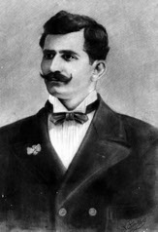 | Хаджипавлов Хаджистоев, Лука  11.VI.1828 – 17.V.1884  126. Депутат по избор от Златишки окръг  – възрожденски учител, пръв издател на литография с образите на Св. Св. Кирил и Методий - 1858 г., автор на учебници, депутат в Учредителното събрание – 1879 г. и в Първото и Второто Обикновено народно събрание – 1880 – 1881 г.
Хаджипанов, хаджи Стоян
134. Депутат по избор от Търновски окръг
 | 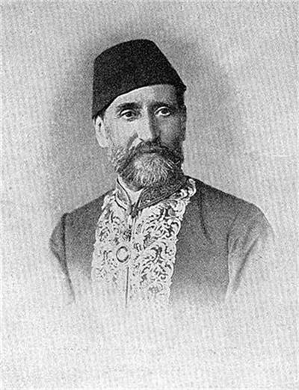 | Хаджипенчович, хаджи Иван Хадживеличков  178. Депутат по избор от Русенски окръг
Хаджипетров Балевски, Власи
144. Депутат по избор от Ловешки окръг
Хаджистанчев Добрев, Тодор
176. Депутат по избор от Русенски окръг
Хаджистоянов, хаджи Йончо
123. Депутат по избор от Орханийски окръг
Хаджи Сюлейман
196. Депутат по избор от Шуменски окръг
Хаджитинев(ич), хаджи Генчо
151. Депутат по избор от Османпазарски окръг
Хаджитошев, Тодораки Димитракиев
168. Депутат по избор от Врачански окръг
Хадър Михаил бей
220. Член, назначен от руския императорски комисар. от Плевен
Халил ефенди Думанлъ
227. Член, назначен от руския императорски комисар. от Провадия
Хасан-Хюсни ефенди
223. Член, назначен от руския императорски комисар. от Самоков
Хафуз Сюлейман, Видински мюфтия
11. Депутат по звание - Мюфтия на Видинска губерния
Роден във Видин. Главен мюфтия. Народен представител в Учредителното събрание и Първото Велико Народно събрание /изборите се провеждат на 10 април 1879 г./
Холевич, хаджи Васил Хаджижечов
108. Депутат по звание - Председател на Балчишкия окръжен съвет
Хранов, АтанасАндонов
36. Депутат по звание - Председател на Кюстендилския градски съвет
(кмет)
Христов, Д-р Алекси
140. Депутат по избор от Габровски окръг
Христов, Величко
112. Депутат по звание - Председател на Варненския градски съвет
Хюсеин Хюсни ефенди
221. Член, назначен от руския императорски комисар. от София
Ц
Цанков, Гачо
174. Депутат по избор от Кулски окръг
 | 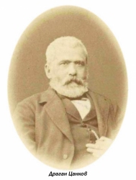 | Цанков, Драган Кирияков (Димитър Гиков)  Драган К. Цанков  [*Свищов, 1828+1911,София]  175. Депутат по избор от Русенски окръг  Политик; учи в - Свищов, Елена, Габрово, Одеса 1845-? /семинария/ и в Киев ?-1848; учител в - Галац 1848-50, Цариград 1857-63, Русе 1865-67, 1872 и в София 1872; председател на българските читалища в Цариград 1875; пом.-управител на Ниш 1867 и на Видин 1868; вицегубернатор на Свищов, Търново 1877 и Русе; окръжен управител на Варна; депутат в УС 1879 и след 1894; политик, министър председател 1880, 1883-84; съредактор на профренски в. "България" 1859-63, преводач от немски 1862 и от френски 1874; съавтор с брат си на граматика 1852 и на труда "Българска история" 1857 /1866, 1868, 1870/; приема католицизма 1855; водач на Либералната партия. Почетен член на БАН = ? Станчева Недялкова.
 | 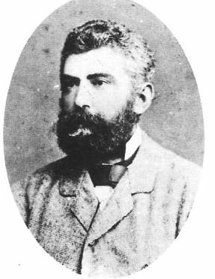 | Цанков, Киряк (Ячо) Антонов  Кирияк Ант. Цанков  [*Свищов, ок.1847+1903,Букурещ]  81. Депутат по звание - Председател на Тутраканския окръжен съд  Политик; учи във Виена и медицина в Париж; член на ТЦРК и БРКЦ; председател на БЦБО 1876. Редактира в. "Народност" и в. "Балкан" 1875, издава в. "Тъпан"; учител в - Болград 1873-74, Варна ок.1888 и София 1893-94. Делегат на УС; председател на Окръжния съд в Тутракан и на Върховния съв в София; дипломат в Цариград 1879-80, Букурещ 1881; министър на Министерството на външните рабати и изповеданията 1883.  Цанков, Кириак Антонов  (ок. 1847, Свищов – 21 октомври 1903, Букурещ).  Български обществен и политически деец, дипломат. Секретар на княжеското дипломатическо агентство в Цариград (1879-80); първи дипломатически агент в Букурещ (1881). Представител на Конференцията във Виена по клаузите на Берлинския договор; управляващ министерството на външните работи и изповеданията (3 март – 7 септ. 1883)
 | 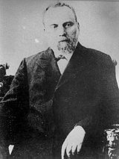 | Цанов, Илия Хаджитомакиев  Илия х.Т. Цанов  [*Видин,15.VІІ.1835+13.ІІІ.1901,София]  58. Депутат по звание - Председател на Видинския губернски съд  Съдия, учи във Видин, Свищов /класно/; председател на Търговския съд в София, адвокат в София 1868; пълномощник по лихварските въпроси във Варна ок. 1876, в Русе съдебен защитник на Ботевите четници, окръжен управител в Русе 1884, І кмет на София, председател на Окръжен съд - Видин, депутат 1879, 1884-87; дипломатически агент в Цариград 1883-84, министър на вътрешните работи и изповеданията 1884-86. Сътрудник на "Цариградски вестник" 1857, "Право" 1870, "Източно време" 1876, "Дунав" 1876 и "Български преглед" 1899. Съмишленик на Хр. Г. Данов и П. Каравелов. Арестуван 1891 и затворен в Черната джамия Пише спомени за процесите около Ботевите четници и Съединението= Екатерина Иванова Анкова [*Враца,1851]. Брак от 1868.
Цветанов, Анко
120. Депутат по избор от Софийски окръг
Цеков Мечкарски, Атанас
171. Депутат по избор от Берковски окръг
Ч
Чернев, Петър Атанасов
177. Депутат по избор от Русенски окръг
Чолаков, Гено Атанасов
100. Депутат по звание - Председател на Силистренския окръжен съд
Чуков, Димитър Николов
18. Депутат по звание - Председател на Дупнишкия окръжен съд
Ш
Шиваров, Тодор Д.
73. Депутат по звание - Председател на Раховския градски съвет
Щ
Щърбанов, Илия Ц.
65. Депутат по звание - Председател на Ломския окръжен съвет

І. Депутати по звание
1. Висше православно духовенство
 | Антим І *  Антим І |  |  |  | Видински митрополит, бивш екзарх Видински митрополит и бивш екзарх
 | Григорий *  Григорий |  |  |  | Доростолочервенски митрополит  Доростоло-Червенски митрополит
 | Мелетий *  Мелетий Зографски |  |  |  | Софийски митрополит  Софийски митрополит
 | Симеон *  Симеон |  |  |  | Варненско – Преславски митрополит  Варненски и Преславски митрополит
 | Иларион *  Иларион |  |  |  | Кюстендилски митрополит  Ловчански и Кюстендилски митрополит, бивш екзарx
 | Доситей *  Доситей |  |  |  | Самоковски митрополит  Самоковски митрополит
 | Евстатий *  Евстатий Зографски |  |  |  | Пелагонийски и Пиротски митрополит  Пелагонийски митрополит
 | Кирил  Кирилос |  |  |  | Варненски гръцки митрополит  Варненски патриаршески митрополит
 | Климент Браницки *  Климент, Браницки епископ |  |  |  | Епископ управляващ Търновската епархия
 | Константин *  Константин |  |  |  | Архимандрит, управляващ Врачанската епархия  Врачански архимандрит
2. Друговерско духовенство
 | Хафъз Сюлейман  Хафуз Сюлейман, |  |  |  | Мюфтия на Видинска губерния  Видински мюфтия
 | Гаврил Аврамов *  Алмознио, Гавриел Рафаел, |  |  |  | Софийски равин
3. Членове на Върховния съд
Марко Балабанов *
Балабанов, Марко Димитриев
Димитър Греков *
Греков, Димитър Панайотов
4. Председатели на съдилищата и на управителните съвети
Софийска губерния
 | Константин Стоилов *  Стоилов Константинов, д-р Константин |  |  |  | Председател на Софийския губернски съд
 | Георги Кирков *  Кирков, Георги Яковлев |  |  |  | Председател на Софийския окръжен съд
 | Димитър Карамфилович *  Каранфилович, Димитър (Димче) Петрушев |  |  |  | Председател на Самоковския окръжен съд
 | Димитър Чуков *  Чуков, Димитър Николов |  |  |  | Председател на Дупнишкия окръжен съд
 | Васил Диамандиев *  Диамандиев, Васил Иванов |  |  |  | Председател на Кюстенилския окръжен съд
 | Кирил Василев *  Василев, Кирил К. |  |  |  | Председател на Радомирския окръжен съд
 | Димитър Казанакали *  Казанакали, Димитър Г. |  |  |  | Председател на Орханийския окръжен съд
 | Харалампи Златанов *  Златанов Генчев, Харалампи |  |  |  | Председател на Златишкия окръжен съд
 | Григор Начович *  Начович, Григор Димитров |  |  |  | Председател на Софийския губернски съвет
 | Спас Тумпаров *  Тумпаров, Спас Атанасов |  |  |  | Председател на Софийския окръжен съвет
 | Васил Пупешков *  Пупешков, Васил Цветков – Даскал Васил |  |  |  | Председател Орханийския на окръжен съвет
 | Манол Златанов *  Златанов Генчев - Даскала, Манол |  |  |  | Председател Златишкия на окръжен съвет
 | Иван Сребърников*  Сребърников, Иван Христов |  |  |  | Председател Самоковския на окръжен съвет
 | Тричко Батановски *  Батановски, Тричко |  |  |  | Председател на Радомирския окръжен съвет
 | Христо Стоянов *  Векиларчев, Христо Стоянов |  |  |  | Председател на Кюстендилския окръжен съвет
 | Христо Грънчаров *  Грънчаров, Христо Стефанов |  |  |  | Председател на Дупнишкия окръжен съвет
 | Тодор Пешов *  Пешов Тодоров, Тодор |  |  |  | Председател на Софийския градски съвет
 | Стоян Стаменов *  Стаменов Цагарски, Стоян |  |  |  | Председател на Орханийския градски съвет
 | Димитър Савов *  Савов Диков, Димитър |  |  |  | Председател на Златишкия градски съвет
 | Иван Доспевски *  Доспевски, Иван Димитров |  |  |  | Председател на Самоковския градски съвет
 | Нако Тонев *  Тонев Ошавчийски, Нако |  |  |  | Председател на Радомирския градски съвет
 | Атанас Хранов *  Хранов, АтанасАндонов |  |  |  | Председател на Кюстендилския градски съвет
 | Васил Мазников *  Мазников, Васил Р. |  |  |  | Председател на Дупнишкия градски съвет
Търновска губерния
 | Никола Михайловски *  Михайловски, Никола Стоянов |  |  |  | Председател на Търновския губернски съд
 | Иван Касабов *  Касабов, Иван Христов |  |  |  | Председател на Търновския окръжен съд
 | Илия Табаков *  Денчев Табаков (Денчоолу), Илия |  |  |  | Председател на Севлиевския окръжен съд
 | Атанас Кунчев *  Кунчев, Атанас Т. |  |  |  | Председател на Ловешкия окръжен съд
 | Иван Златин *  Златин, Иван Пенчев |  |  |  | Председател на Габровския окръжен съд
 | Кръстю Байчов *  Байчев Кръстев, Кръстю |  |  |  | Председател на Османпазарския окръжен съд
 | Петко Бакалов *  Хаджибакалов, Пенчо Хаджиниколов |  |  |  | Председател на Еленския окръжен съд
 | Петко Каравелов *  Каравелов, Петко Стойчев |  |  |  | Председател на Търновския губернски съвет
 | Цани Гинчев *  Гинчев (Генчев) Шкипърнев, Цани (Стефан) |  |  |  | Председател на Търновския окръжен съвет
 | Калчо Дренков *  Дренков, Калчо Симеонов |  |  |  | Председател на Габровския окръжен съвет
 | Христо Сухиндолски *  Сухиндолски, Кръстю Денчев |  |  |  | Председател на Севлиевския окръжен съвет
 | Димитър Пъшков *  Пъшков, Димитър Николов |  |  |  | Председател на Ловешкия окръжен съвет
 | Никифор Константинов *  Попконстантинов, Никифор Попмарков |  |  |  | Председател на Еленския окръжен съвет
 | Стефан Дервентски *  Дервентски, Стефан Байков |  |  |  | Председател на Османпазарския окръжен съвет
 | Георги Иванов *  Попиванов Хаджикръстев, Георги |  |  |  | Председател на Търновския градски съвет
 | Сава Илиев *  Илиев Сирманов, Сава |  |  |  | Председател на Габровския градски съвет
 | Христо Спиридонов *  Попнеделев, Христо Спиридонов |  |  |  | Председател на Севлиевския градски съвет
 | Коста Вачев *  Попвачов, Коста |  |  |  | Председател на Ловешкия градски съвет
 | Никола Икономов *  Икономов, Никола Иванов |  |  |  | Председател на Еленския градски съвет
 | Стефан Попов *  Попов, Стефан |  |  |  | Председател на Османпазарския градски съвет
Видинска губерния
 | Илия Цанов *  Цанов, Илия Хаджитомакиев |  |  |  | Председател на Видинския губернски съд
 | Петър Дамянов *  Дамянов Вълков, Петър |  |  |  | Председател на Видинския окръжен съд
 | Димитър Маринов*  Маринов Банов, Димитър |  |  |  | Председател на Ломския окръжен съд
 | Лука Радулов *  Радулов, Лука |  |  |  | Председател на Раховския окръжен съд
 | Симеон Подбалкански *  Подбалкански, Симеон Лазаров |  |  |  | Председател на Врачанския окръжен съд
 | Цвятко Лилков *  Лилков Панов, Цвятко |  |  |  | Старши член на Берковския окръжен съд
 | Димитър Златаров *  Златарeв, Димитър Костов |  |  |  | Председател на Видинския окръжен съвет
 | Илия Щърбанов *  Щърбанов, Илия Ц. |  |  |  | Председател на Ломския окръжен съвет
 | Йордан Наумов *  Наумов, Йордан С. |  |  |  | Председател на Берковския окръжен съвет
 | Димитър Катранов *  Катранов, Димитър Атанасов |  |  |  | Председател на Раховския окръжен съвет
 | Миленко Попов *  Попов, Миленко Христов |  |  |  | Председател на Белоградчишкия окръжен съвет
 | Костаки Анкову *  Анков, Костаки Иванов |  |  |  | Председател на Врачанския окръжен съвет
 | Ванко Нешов *  Нешов Недялков, Ванко |  |  |  | Председател на Видинския градски съвет
 | Ангел Иванчов *  Иванчов (Иванович, Войнович), Ангел |  |  |  | Председател на Ломския градски съвет
 | Димитър Петров *  Петров, Димитър |  |  |  | Председател на Берковския градски съвет
 | Тодор Шиваров *  Шиваров, Тодор Д. |  |  |  | Председател на Раховския градски съвет
 | Иванчо Николаев *  Николакев Тончов, Иванчо |  |  |  | Председател на Врачанския градски съвет
Русенска губерния
 | Никола Стойчев *  Стойчев, Никола С. |  |  |  | Председател на Русенския губернски съд
 | Стоил Попов *  Попов, Стоил Димитров |  |  |  | Председател на Русенския търговски съд
 | Симеон Златев *  Златев, Симеон Симеонов |  |  |  | Председател на Русенския окръжен съд
 | Стефан Панов *  Панов, Стефан (Степан) Симеонов |  |  |  | Председател на Плевенския окръжен съд
 | Георги Боров Ненов *  Ненович, Георги Боров |  |  |  | Председател на Никополския окръжен съд
 | Димитър Кръстевич *  Кръстич, Димитрий Ангелович |  |  |  | Председател на Свищовския окръжен съд
 | Кириак Цанков *  Цанков, Киряк (Ячо) Антонов |  |  |  | Председател на Тутраканския окръжен съд
 | Никола Неделчев *  Неделчев, Николай |  |  |  | Председател на Разградския окръжен съд
 | Спиридон Грамадов *  Грамадов, Спиридон Петров |  |  |  | Председател на Ескиджумайския окръжен съд
 | Павел Братоев *  Братоев, Павел |  |  |  | Председател на Русенския окръжен съвет
 | Янко Ванков *  Ванков, Янко Николов |  |  |  | Председател на Свищовския окръжен съвет
 | Христаки Филипов *  Филипов, Христаки (Христо) Филчев |  |  |  | Председател на Никополския окръжен съвет
 | Златан Иванов *  Иванов, Златан |  |  |  | Председател на Плевенския окръжен съвет
 | Георги Николов *  Николов Ракъджиев, Георги |  |  |  | Председател на окръжен Тутраканския съвет
 | Никола Петров *  Петров, Никола |  |  |  | Председател на Разградския окръжен съвет
 | Илия х. Марков *  Хаджимарков, х. Илия |  |  |  | Председател на Ескиджумайския окръжен съвет
 | Иван Данев *  Данев, Иван |  |  |  | Председател на Русенския градски съвет
 | Гаврил Ненович *  Ненович, Гаврил Боров |  |  |  | Председател на Свищовския градски съвет
 | Никола Вачев *  Вачoв, Николай |  |  |  | Председател на Никополския градски съвет
 | Иван Атанасов *  Атанасов, Иван |  |  |  | Председател на Плевенския градски съвет
 | Кръстю Стоянов *  Стоянов Дервишанов, Кръстю |  |  |  | Председател на Тутраканския градски съвет
 | Васил Попов *  Попов, Васил И. |  |  |  | Председател на Разградския градски съвет
 | Христо Самсаров *  Самсаров, Христо Ненчев |  |  |  | Председател на Ескиджумайския градски съвет
Варненска губерния
 | Яков Геров *  Геров, Яков (Яковаки ефенди) |  |  |  | Председател на Варненския губернски съд
 | Георги Велчев *  Велчев, Георги Велчев |  |  |  | Председател на Варненския окръжен съд
 | Гено Чолаков *  Чолаков, Гено Атанасов |  |  |  | Председател на Силистренския окръжен съд
 | Стамат х. Симеонов *  Симеонов, хаджи Стамат |  |  |  | Председател на Шуменския окръжен съд
 | Иван Кършовски *  Кършовски, Иван Попхристов |  |  |  | Председател на Провадийския окръжен съд
 | Калчо Бобчевски *  Бобчевски, Калчо Стоев |  |  |  | Председател на Хаджиоглупазарджишкия окръжен съд
 | Михаил Паничерски *  Паничерски, Михаил |  |  |  | Председател на Балчишкия окръжен съд
 | Андрей Стоянов *  Стоянов Тръпков, Андрей |  |  |  | Председател на Варненския губернски съвет
 | Димитър Икономов *  Икономов, Димитър К. |  |  |  | Председател на Варненския окръжен съвет
 | Желяз Попов *  Попов, Желез Георгиев |  |  |  | Председател на Хаджиоглупазарджишкия окръжен съвет
 | Васил Попович *  Холевич, хаджи Васил Хаджижечов |  |  |  | Председател на Балчишкия окръжен съвет
 | Георги Вълчанов *  Вълчанов, Георги |  |  |  | Председател на Провадийския окръжен съвет
 | Петър Бенев *  Бянов, Петър Иванов |  |  |  | Председател на Силистренския окръжен съвет
 | Тодор Джабаров *  Джебаров, Тодор (Теодор) Иванов |  |  |  | Председател на Шуменския окръжен съвет
 | Величко Христов *  Христов, Величко |  |  |  | Председател на Варненския градски съвет
 | Стефан Баев *  Баев, Стефан Русев |  |  |  | Председател на Хаджиоглупазарджишкия градски съвет
 | Янаки Комнино *  Комнино, Янаки (Йоанис Комнинос) |  |  |  | Председател на Балчишкия градски съвет
 | Никола Калипетровски *  Калипетровски, Никола Искров |  |  |  | Председател на Провадийския градски съвет
 | Димитър Енчев *  Енчев, Димитър Поптонев |  |  |  | Председател на Силистренския градски съвет
 | Никола Попов *  Попов Куцаров, Никола |  |  |  | Председател на Шуменския градски съвет
ІІ. Депутати по избор
Софийска губерния
Софийски окръг: |  |  |  |  |  | Христо Стоянов *  Стоянов, Христо Тодоров (Тодоринов)
Цвятко Илчов *
Илчов Начов, Цвятко
Анко Цветанов *
Цветанов, Анко
Димитър Йотов *
Йотов, Митар (Димитър)
Гато Стоянов *
Стоянов Шишков, Гато
Орханийски окръг: |  |  |  |  |  | Йоанчо х. Стоянов *  Хаджистоянов, хаджи Йончо
Павел Попов *
Попов, Павел
Марин Николов
Николов, Марин
Златишки окръг |  |  |  |  |  | Лука Павлов *  Хаджипавлов Хаджистоев, Лука
Самоковски окръг |  |  |  |  |  | Захарий х. Гюров *  Хаджигюров Христович, хаджи Захари
Михил Мишайков *
Мишайков, Михаил Димитров
Радомирски окръг |  |  |  |  |  | Георги Жабленски *  Жабленски, Георги Иванов
Дупнишки окръг |  |  |  |  |  | Иван Каранов *  Каранов, Иван Цветков
Кюстенилски окръг |  |  |  |  |  | Григорий Д. Караманов *  Караманов, Григор Димитров
Димитър Любенов *
Любенов, Димитър Поппетров
Стефан Границки *
Границки, Стефан Атанасов
Търновска губерния
Търновски окръг |  |  |  |  |  | Стоян х. Панов *  Хаджипанов, хаджи Стоян
Илия Костов *
Костов, Илия
Петър Генчев *
Генчев (Гинчев) Шкипърнев, Петър
Петко Горбанов *
Горбанов, Петко Василев
Д-р Стати Антонов *
Антонов, Стат (Евстати)
Габровски окръг |  |  |  |  |  | Иван Гюзелев *  Гюзелев, Иван Недев
Д-р Алекси Христов *
Христов, Д-р Алекси
Севлиевски окръг |  |  |  |  |  | Петко Ганчев *  Ганчев, Петко
Михо Минков
Гълабов, Михо Минков
Гатко Кунчев *
Кънчев (Кунчов), Гатю
Ловешки окръг |  |  |  |  |  | Власи х. Петров *  Хаджипетров Балевски, Власи
Михаил Димчов *
Димчев, Михаил
Димитър х. Икономов *
Икономов, Димитър Христов
Марин поп Луканов *
Поплуканов Лилов, Марин
Иванчо Диков Влахов *
Влахов, Иван Диков
Еленски окръг |  |  |  |  |  | Юрдан Бакалов *  Хаджибакалов, Юрдан Хаджиниколов
Илия Бобчев *
Бобчев, Илия Хаджистефанов
Османпазарски окръг |  |  |  |  |  | Х. Генчо х. Тинев  Хаджитинев(ич), хаджи Генчо
Видинска губерния
Видински окръг |  |  |  |  |  | Петко х. Петков *  Петков, хаджи Петко
Даскал Петър от Ново село *
Логофетов, Петър Мирчев (Даскал Петър от Ново село)
Белоградчишки окръг |  |  |  |  |  | Цеко Панов *  Панов Петров, Цеко
Ломски окръг |  |  |  |  |  | Георги х. Захариев от с. Дългошевци *  Хаджизахариев, Георги
Цеко Петков от село Дългошевци *
Петков Пешов, Цеко
Първан Манчов от Лом *
Манчов Хаджийски, Първан
Раховски окръг |  |  |  |  |  | Димитър Пеков *  Пеков, Димитър
Д-р Манчев *
Манчев, Д-р Иван Чонтов
Иван Съйков *
Съйнов, Иванчо
Христо Кръстев *
Кръстюв Стефанов, Христо
Нино Петров
Петров Островски, Нино
Врачански окръг |  |  |  |  |  | Димитър Бошнаков *  Бошняков, Димитър Цачов
Николчо Антонов *
Хаджиантонов Хаджидинов, Николчо
Иван Стойнов *
Стойнов (Цанин), Иван
Николчо Василев Кръстеняков *
Кръстеняков, Николчо Василев
Цвятко Попов *
Пупов, Цвятко
Тодораки Димитриев *
Хаджитошев, Тодораки Димитракиев
Берковски окръг |  |  |  |  |  | Михаил Първанов *  Първанов, Михаил Недялков
Атанас Цеков *
Цеков Мечкарски, Атанас
Константин Вацов *
Вацов, Константин
Цеко Иванов
Иванов, Цеко
Петър х. Илиев *
Хаджиилиев, хаджи Петър
Кулски окръг |  |  |  |  |  | Гачо Цанков *  Цанков, Гачо
Русенска губерния
Русенски окръг |  |  |  |  |  | Драган Цанков *  Цанков, Драган Кирияков (Димитър Гиков)
Тодор х. Станчев
Хаджистанчев Добрев, Тодор
Петър Чернев *
Чернев, Петър Атанасов
Иван х. Пенчович *
Хаджипенчович, хаджи Иван Хадживеличков
 |  |  |  |  |  | Маринович Димитров, Костаки
Разградски окръг |  |  |  |  |  | Свещеник Никола Икономов *  Икономов, Никола Тодоров
Георги Попов *
Попов, Георги А.
Петър Коюмджиев *
Коюмджиев, Петър С.
Плевенски окръг |  |  |  |  |  | Илия Игнатов *  Игнатов, Илия Николов
Д-р Георги Странски *
Странски, д-р Георги Иванов
Ескиджумайски окръг |  |  |  |  |  | Марко Георгиев *  Георгиев, Марко
Тутракански окръг |  |  |  |  |  | Параскев Пейов *
Свищовски окърг |  |  |  |  |  | Мирон Бешков *  Бешков, Мирон К.
Никополски окръг |  |  |  |  |  | Димо х. Гендов *  Хаджигендов, Димо
Андрей Германов *
Германов, Андрей Николов
Варненска губерния
Варненски окръг |  |  |  |  |  | Осман бей *  Осман бей
Стерю Анастасиади
Анастасиади, Щерю (Стерю)
Шуменски окръг |  |  |  |  |  | Димитър Константинов *  Константинов, Димитраки (Димитър)
Д-р Андрей Парушев
Парушев, Д-р Андрей Дяков
Д-р Евтим Верби *
Вербев (Верби), Евтим Верби
Никола Българов*
Българов, Никола Станев
Хаджи Сюлейман
Хаджи Сюлейман
Силистренски окръг |  |  |  |  |  | Петър Манолов *  Манолов, Петър
Никола Балкански *
Балкански, Никола Хаджистоянов
Тодор Радев *
Радев Тодоров, Тодор
Никола Григориев
Николов, Григор
Свещеник Христо Вълков *
Вълчев Черковналиев (Шишков), Христо
Хаджиоглупазарджишки окръг |  |  |  |  |  | Димитър Попов  Попов, Димитър Драгнев
Провадийски окръг |  |  |  |  |  | Тодор Икономов *  Икономов, Тодор Поппетров
Д-р Стойко Йорданов *
Йорданов Гаев, Д-р Стойко
Христаки Груев *
Груев, Христаки Т.
Балчишки окръг |  |  |  |  |  | Х. Генчо х. Жечев  Хаджижечов Вълков (Холевич), хаджи Генчо
ІІІ. Депутати от разни учреждения и дружества
 |  | Отец Пантелеймон *  Пантелеймон ІІ Рилски |  | Рилски манастир  Архимандрит, игумен на Рилския манастир
 |  | Владимир Палаузов *  Палаузов, Владимир Николаевич |  | Одеско българско настоятелство
 |  | Константин Помянов *  Помянов, Константин Георгиев |  | Виенско благотворително дружество „Напредък”
 |  | Стефан Берон *  Берон, Стефан Русков |  | Българско книжовно дружество в Браила
 |  | Евгений Стоянов *  Стоянов, Евгений |  | Кишеневско българско общество
ІV. Членове, назначени от руския императорски комисар
 |  | Никола Даскалов *  Даскалов, Николай Георгиев |  | Бивш тулчански губернатор
Петко Р. Славейков *
Славейков, Петко Рачов
Д-р Георги Вълкович *
Вълкович Чалъков (Чалики), д-р Георги
 |  | Райчо Каролев *  Каролев, Райчо Михов |  | Инспектор на училищата в Русенска губерния
 |  | Йосиф Ковачев *  Ковачев, Йосиф Антонов |  | Инспектор на училищата в Софийска губерния
Д-р Димитър Моллов *
Моллов, Димитър Петров
 |  | Андрей Манолов *  Манолов, Андрей Димитров |  | Член на Търновския губернски съд
 |  | Янко Славчев *  Славчев, Янко Костадинов |  | от Варна
 |  | Петър Ангелов *  Ангелов, Петър |  | Учител в Свищовското училище
 |  | Махмуд Недим паша  Махмуд Недим паша |  | от Самоков
 |  | Адър Михаил бей *  Хадър Михаил бей |  | от Плевен
 |  | Хюсеин Хюсни ефенди *  Хасан-Хюсни ефенди |  | от София
 |  | Емин ага  Емин ага |  | от Русе
 |  | Хасан Хюсни ефенди *  Хюсеин Хюсни ефенди |  | от Самоков
 |  | Ахмед ефенди *  Ахмед ефенди Душубаклъ |  | от Разград
 |  | Едхем ефенди *  Етхем ефенди |  | от Тутракан
 |  | Мустафа ефенди *  Мустафа ефенди |  | от Хаджиоглу Пазарджик
 |  | Халил Думанлъ *  Халил ефенди Думанлъ |  | от Провадия
 |  | Ахмед бей Мараф Зааде  Ахмед Бей Маруф Зааде |  | от Видин

Съставител:



